山东大学 软件 学院
Java高程课设 课程实验报告

学号：202022300310 | 姓名： 张博宁 |  | 班级： 7
实验题目：在线考试系统技术报告
实验学时：4 |  | 实验日期： 2021/04/30
实验目的：
完成课设编写
书写本次课设的技术报告
硬件环境：
Legion Y7000 2020
处理器 Intel®Core™i7-10750 CPU @2.60GHz 2.59GHz
机带RAM 8.00GB
软件环境：
集成开发环境：IntelliJ IDEA 2020.2 (Ultimate Edition)
Build #IU-202.6397.94, built on July 27, 2020
Licensed to 张 博宁
Subscription is active until December 8, 2021
For educational use only.
Runtime version: 11.0.7+10-b944.20 amd64
VM: OpenJDK 64-Bit Server VM by JetBrains s.r.o.
Windows 10 10.0
GC: ParNew, ConcurrentMarkSweep
Memory: 725M
Cores: 12
Registry: debugger.watches.in.variables=false, ide.balloon.shadow.size=0
Non-Bundled Plugins: GrepConsole, GsonFormat, com.intellij.plugins.visualstudiokeymap, com.intellij.zh, com.kstenschke.copypastestack, net.vektah.codeglance, MavenRunHelper, com.chrisrm.idea.MaterialThemeUI, cn.yiiguxing.plugin.translate
数据库：5.5.37 MySQL Community Server (GPL)
流程图绘制：Edge浏览器上的ProcessOn应用
实验步骤与内容：
将设计功能基本完成后，自己担任测试工程师进行测试，注册了一个教室账户和多个学生账户，模拟各种考试中可能出现的情况，出现的bug如下：
组卷时手动增删题目时会重置考试名称和时限；
无主观题的考试自动批阅后未进入“已批阅”状态；
自动组卷的难度系数参数与实际不符。
一一修复后，将各种功能的界面进行截图，并通过IDEA自带的UML类图绘制工具绘制类图，使用ProcessOn应用绘制可能用到的流程图等，参考网络上现有的技术报告等，准备书写技术报告。
结论分析与体会：
至此，体会了较为完整的软件开发过程，遇到了课程上不可能面面俱到的独特问题，但在实践中经常遇到。同时丰富了自己的工具代码库，掌握了绘制各种图形和协作开发的技能。

附：技术报告

一．系统模块架构

1、系统平台配置
如表1-1：
表1-1 系统平台配置表
服务器/客户端操作系统 | Windows10
数据库 | MySQL
开发环境 | IntelliJ IDEA
开发语言 | Java

2、总体结构设计
基于C/S架构实现的在线考试系统的整体结构可以划分为数据库、服务器和客户端三大结构。总体架构如图1-1所示（图源百度）：
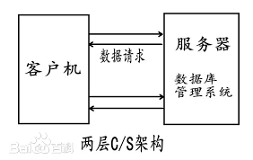
图1-1

3、系统框架设计
系统使用客户端访问socket服务器，系统整体设计分为两个角色，分别为教师和考生。管理者角色主要提供维护题库、组卷、发布、阅卷、统计成绩五大功能模块；考生角色主要提供考试、查看反馈两大功能模块。
教师功能模块如图1-2：
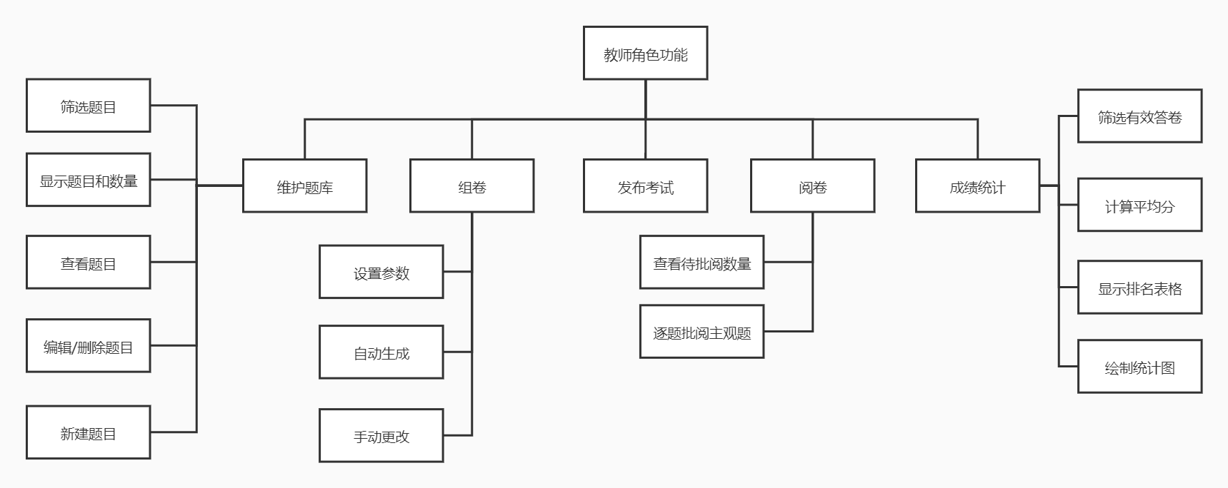
图1-2
考生功能模块如图1-3：
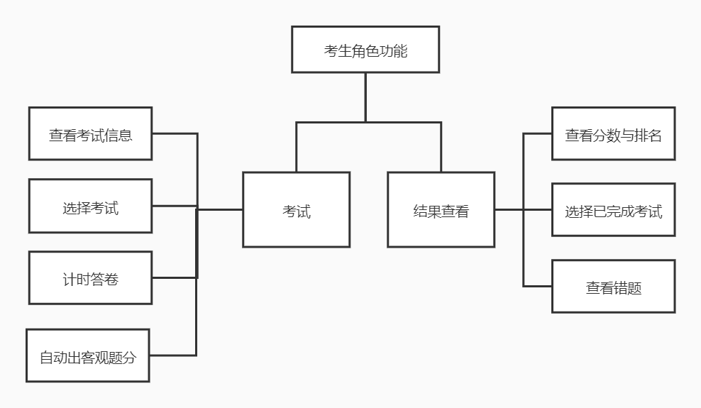
图1-3

4、主要功能模块设计
主要的功能模块可以分为八大功能模块，分别为登录注册模块、考试模板、查看成绩模块、维护题库模块、组卷模块、发布考试模块、阅卷模块和成绩统计模块。

4.1登录注册模块设计
系统登录模块是本系统的入口，根据需求分析，登录模块需要提供教师和考生两个角色注册和登录的功能。具体的业务流程如图1-4所示：
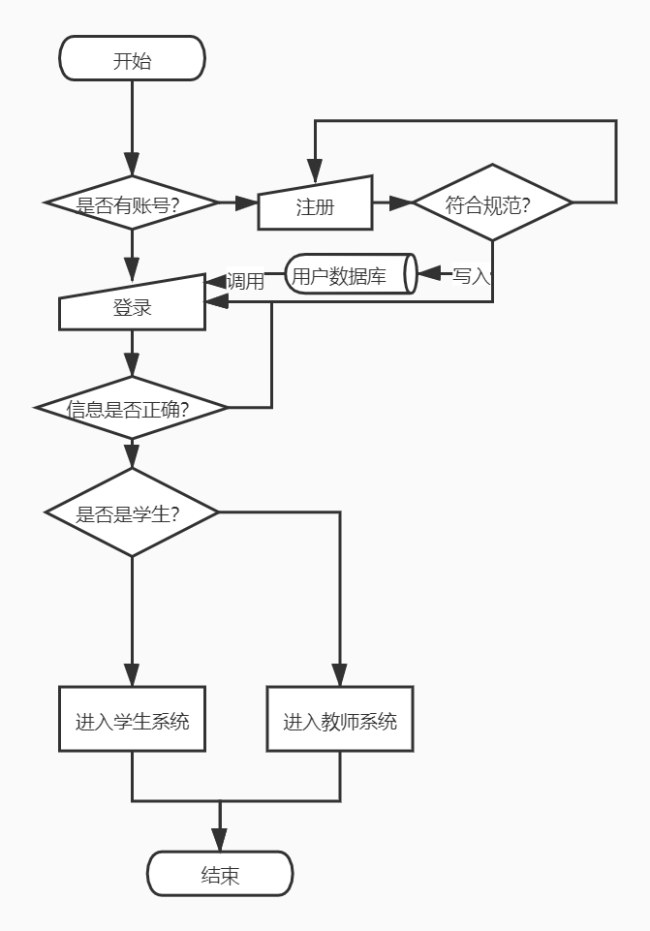
图1-4

4.2考试业务模块设计
考试模块让考生可以作答考试并提供计时，考生可以等待自动收卷或提前交卷，可以进行前后选答，系统自动记录是否作答，考试完毕后自动批阅客观题，并通过机制更新状态。具体流程如图1-5所示：
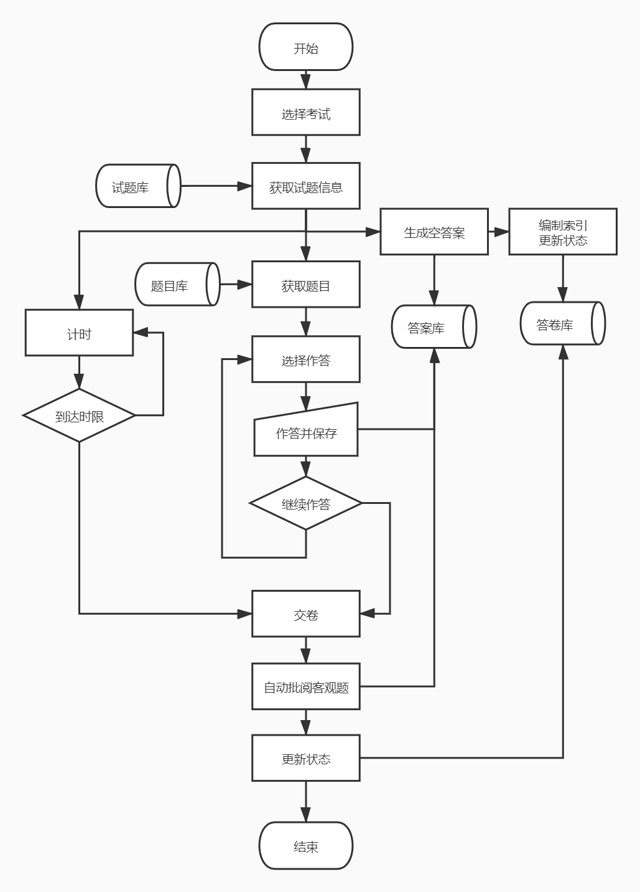
图1-5

4.3查分业务模块设计
该模块可以让考生得知自己分数和排名（需要全部批阅完毕），并可以查看错题（和对题）和标准答案，方便更正学习。具体流程如图1-6所示：
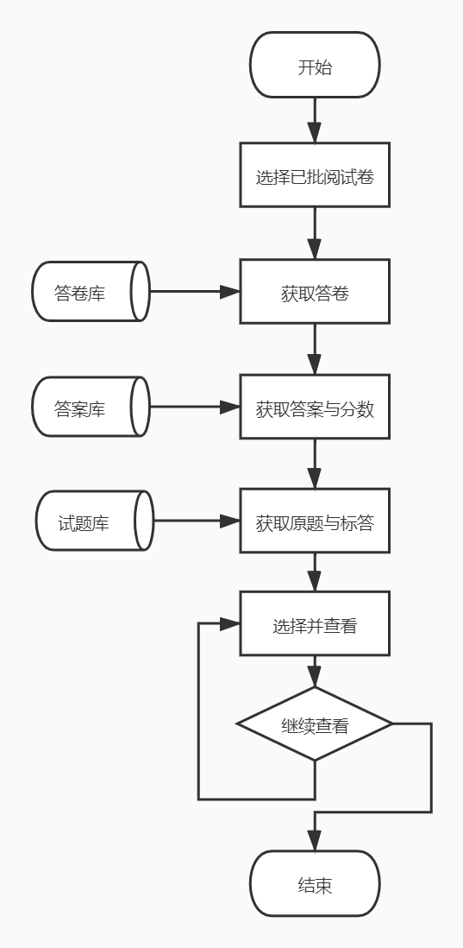
图1-6

4.4题库业务模块设计
教师可以通过以下几种方式维护题库：新建、编辑、删除，其中为了快速定位到需要编辑或删除的题目（当然也可以是仅仅浏览），题库实现了筛选功能，关键字包括题型和难度系数，排序关键字有题型、难度、分值、编号。具体流程如图1-7所示：
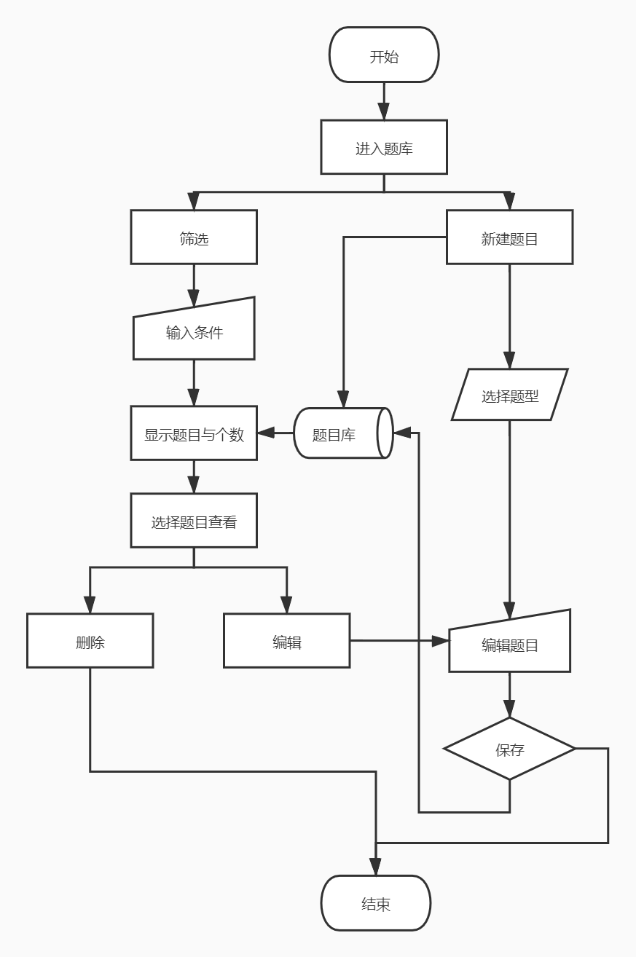
图1-7

4.5组卷业务模块设计
组建一张试卷通常需要大量相似难度的题目和定量的题型，组卷业务模块提供了自动组卷的功能，教室可以在自动组卷后进行手动增删，保证题目符合要求。此外，试卷的命名和时间设定也是在此页面完成的。组卷后仍可在发布前进行修改。具体流程如图1-8所示：
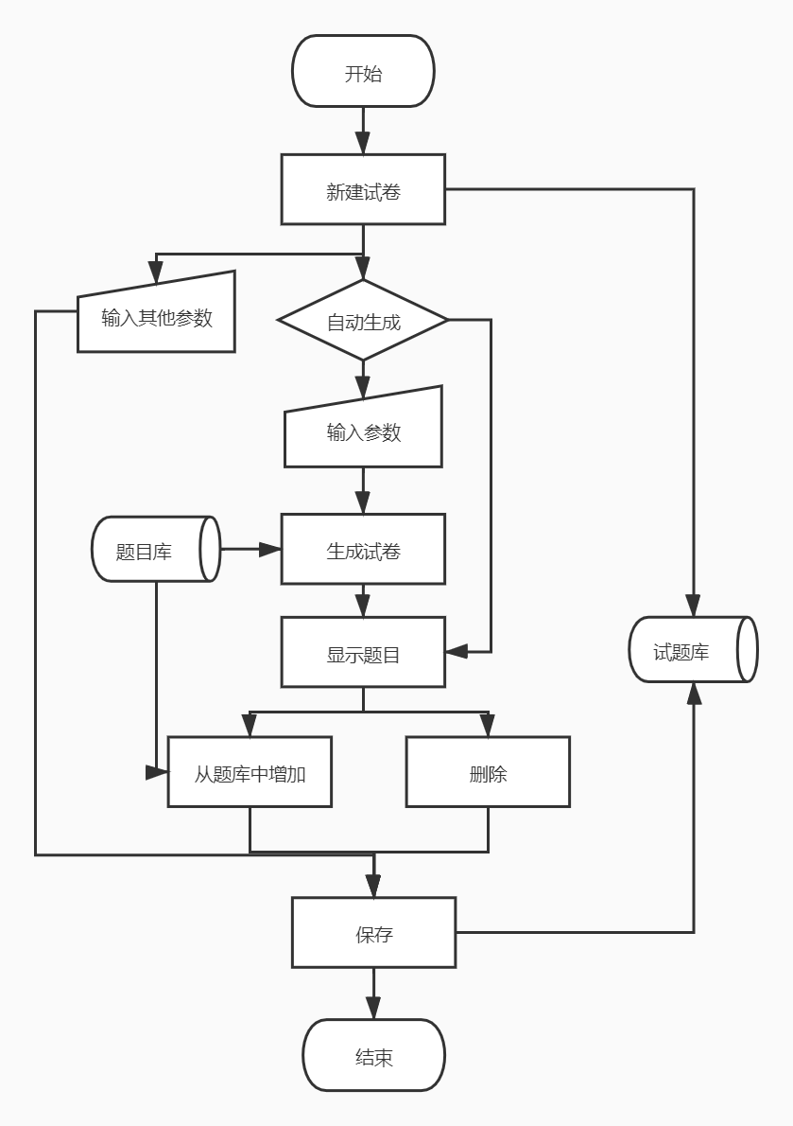
图1-8

4.6发布业务模块设计
试卷组成完毕后，需要进行发布以确定版本，更新试卷状态以阻止修改，同时学生可以进行作答。为满足不同班级/年级的老师，发布时应选择一个年级，仅有该年级的同学可以进行作答。具体流程如图1-9所示：
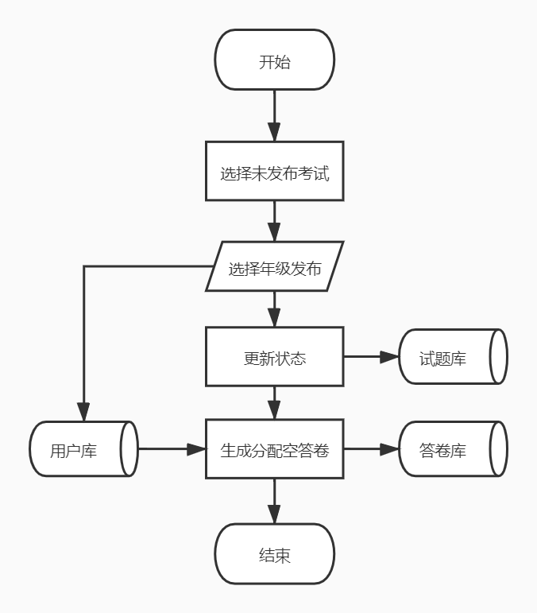
图1-9

4.7阅卷业务模块设计
学生作答后，如果有主观题则答卷会进入待批阅状态，教师可以批阅处于该状态的答卷，一次批阅完成后统一更新本次批阅完成的答卷为已批阅状态。具体流程如图1-10所示：
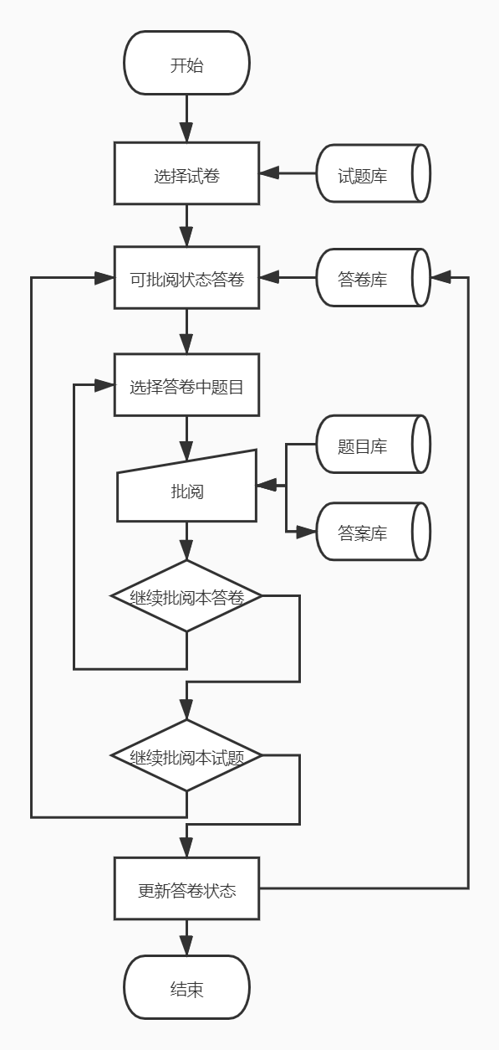
图1-10

4.8成绩统计业务模块设计
教师可以查看已批阅答卷的排名和各分数段统计，方便掌握本次考试的总体信息。此外排名表格中将给出每个小题的作答情况，教师可以由此掌握细节的信息。具体流程如图1-11所示：
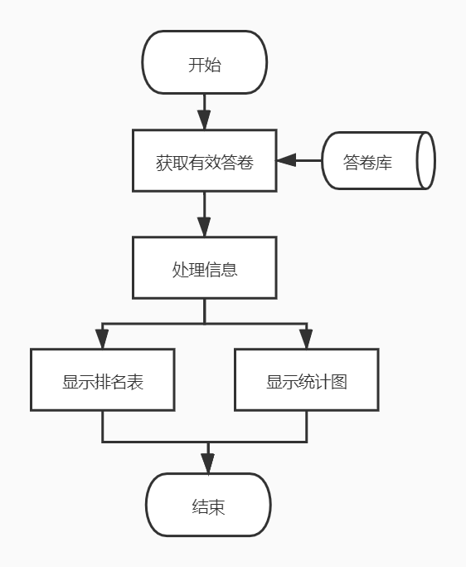
图1-11

5、服务器端设计

5.1 socket服务器设计
本系统采用C/S架构，服务器端使用简单的socket进行收发数据，客户端使用RPC模式调用服务器端的方法，实现对数据库的访问。

5.2数据库服务设计
数据库是以一定方式储存在一起、能与多个用户共享、具有尽可能小的冗余度、与应用程序彼此独立的数据集合。本系统使用的是MySQL的关系型数据库。数据库服务设计主要是设计数据实体和数据表。
·数据实体设计
系统中需要包含的实体对象包括用户、考试和试题，以下是各个实体的E-R图描述：
用户包括本系统设计的两个角色：学生和教师，通过布尔型参数isStudent区分，此外还具有唯一性id标识（学/工号）、年级和用户名（自拟，可重复）、密码、拥有的答卷/试题编号，如图1-12所示：
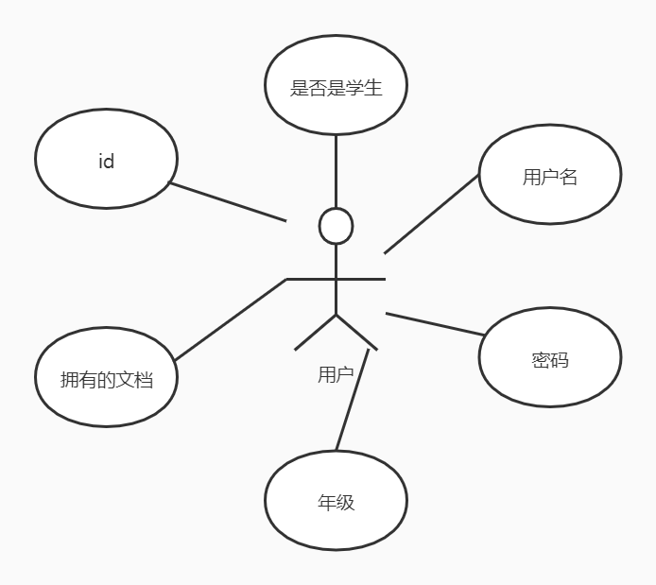
图1-12
题目包括id、内容、难度系数、分值、题型等，存在于题库中，独立于试卷，试卷使用题目仅调用其编号，如图1-13所示：
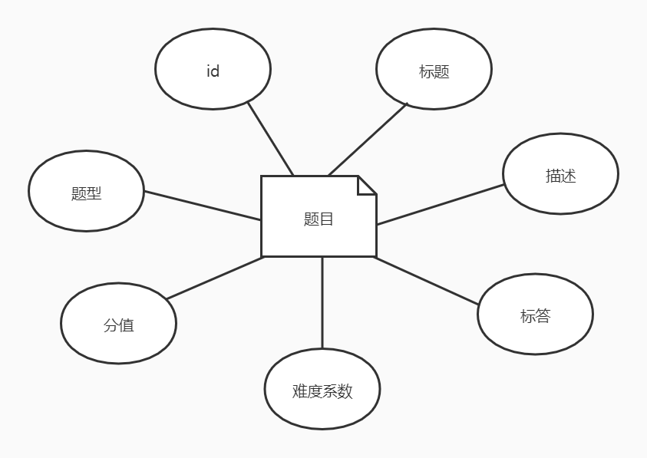
图1-13
题目组成试卷，每套试卷有自己单独的参数如id、标题和时限，还有答卷集，如图1-14：
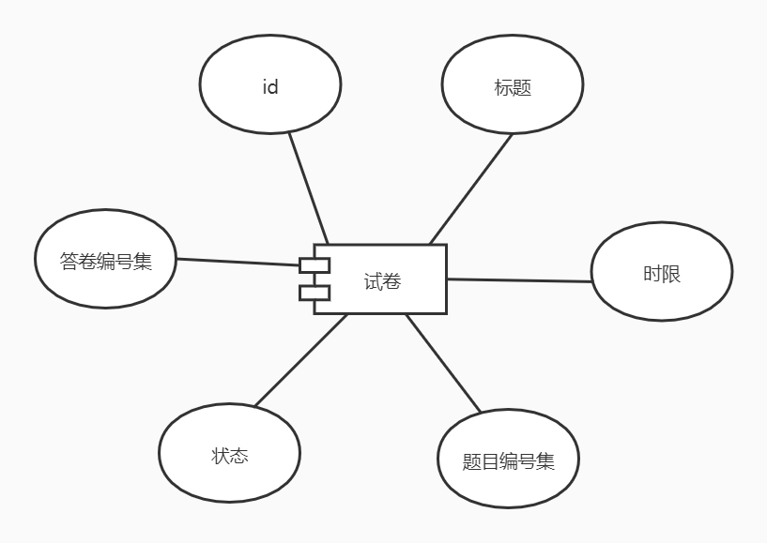
图1-14
学生作答试卷时，类似题目与试卷的关系，生成自己的一套答案+答卷，其中答案如图1-15：
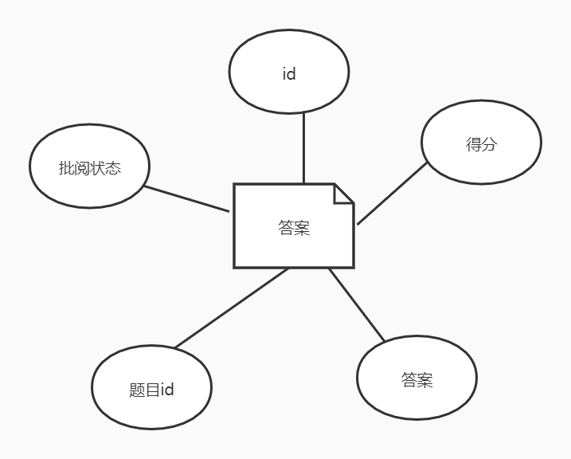
图1-15
组成的一套答卷如图1-16：
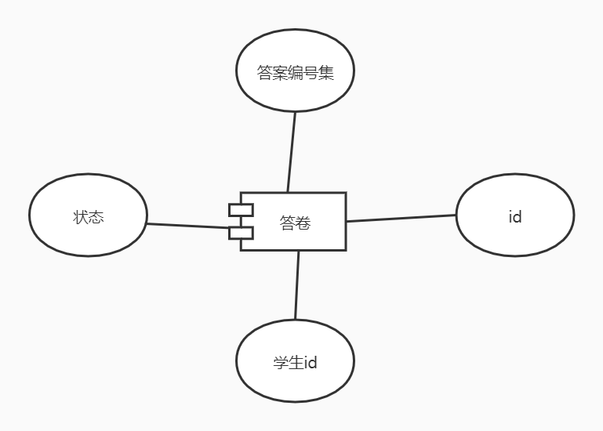
图1-16
·数据表设计
本系统采用MySQL数据库作为数据的存储仓库，针对系统中实体对象和需要处理的业务数据要求分析，最终确定了系统共包含5张数据库表：
表1-2用户信息表users
字段 | 数据类型 | 描述 | 注释
id | text | 唯一性标识 | 主键
username | text | 用户名
password | text | 密码 | 非空
isStudent | boolean | 是否是学生
ownedDocument | text | 文档编号集 | 外键集合¹
numOfOwnedDocument | int | 辅助编号集的参数 | ²
sizeOfOwnedDocument | int | 辅助编号集的参数
grade | int | 年级 | 正整数
¹文档编号集：数组不能直接存入数据库，采用转化为文本的方式（编号用逗号隔开）存入
²辅助参数：维护编号集的辅助参数，将在“二.主要技术难点”部分说明
表1-3题目信息表questions
字段 | 数据类型 | 描述 | 注释
id | int | 唯一性标识 | 主键
description | text | 题目描述
title | text | 标题
isChoice | boolean | 是否选择题
difficulty | double | 难度系数 | 0~1
score | double | 分值 | 正数
isMultiple | boolean | 是否多选
objAnswer | int | 客观题答案 | 二进制形式
numOfOptions | int | 客观题选项数
subAnswer | text | 主观题答案
isShortAnswer | boolean | 是否简答
表1-4试卷信息表papers
字段 | 数据类型 | 描述 | 注释
id | int | 唯一性标识 | 主键
title | text | 标题
status | int | 状态 | 常数表中给出
timeLimit | int | 时限 | 单位：秒
questions | text | 题目编号集 | 外键集合
numOfQuestions | int | 辅助编号集的参数
sizeOfQuestions | int | 辅助编号集的参数
answerSheets | text | 答卷编号集 | 外键集合
numOfAnswerSheets | int | 辅助编号集的参数
sizeOfAnswerSheets | int | 辅助编号集的参数
表1-5答案信息表answers
字段 | 数据类型 | 描述 | 注释
id | int | 唯一性标识 | 主键
questionId | int | 题目id | 外键
score | double | 最终得分 | 正数
objAnswer | int | 客观题答案 | 二进制形式
subAnswer | text | 主观题答案
isCorrected | boolean | 是否被批阅
表1-6答卷信息表sheets
字段 | 数据类型 | 描述 | 注释
id | int | 唯一性标识 | 主键
studentId | text | 学生id | 外键
textPaperId | int | 试卷id | 外键
answers | text | 答案编号集 | 外键集合
numOfAnswers | int | 辅助编号集的参数
sizeOfAnswers | int | 辅助编号集的参数
status | int | 状态 | 常数表中给出

6、系统功能实现
系统服务端与客户端的入口均在“二.3、RPC模式”中说明。
为使用数据库、图表绘制，本项目使用的外部库如图1-17：
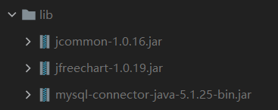
图1-17
整个项目文件结构如图1-18（utils包未出现）：
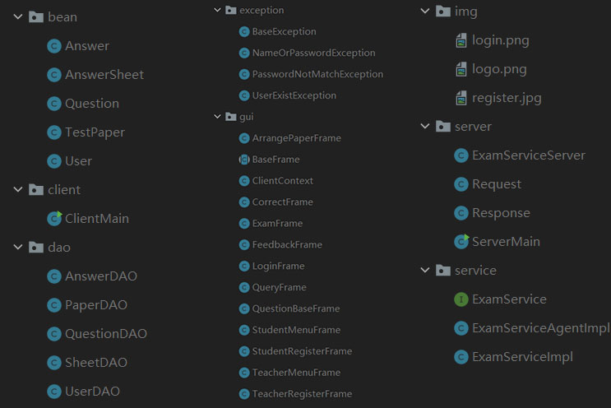
图1-18
通过设计数据库访问对象、服务器与客户端和数据库之间通信、客户端具体GUI设计，实现需求中的功能。整个项目的UML包图如图1-19：
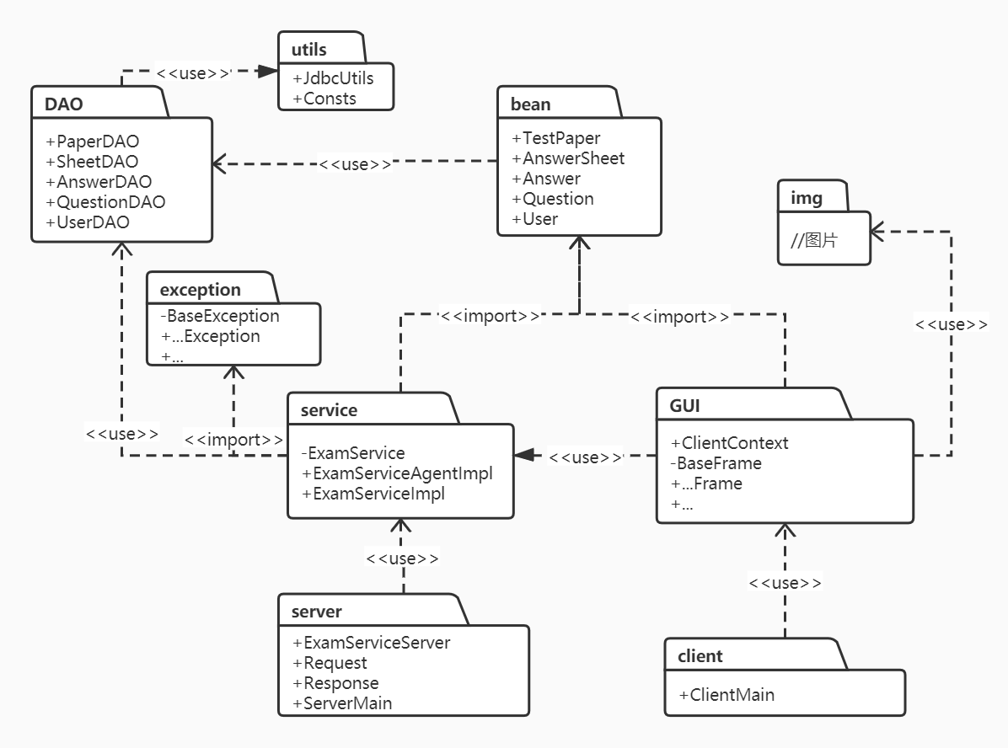
图1-19
·属性类包bean
除了数据表中列出的实例变量，还实现了一些方法便于在服务器端是直接使用，如图1-20：
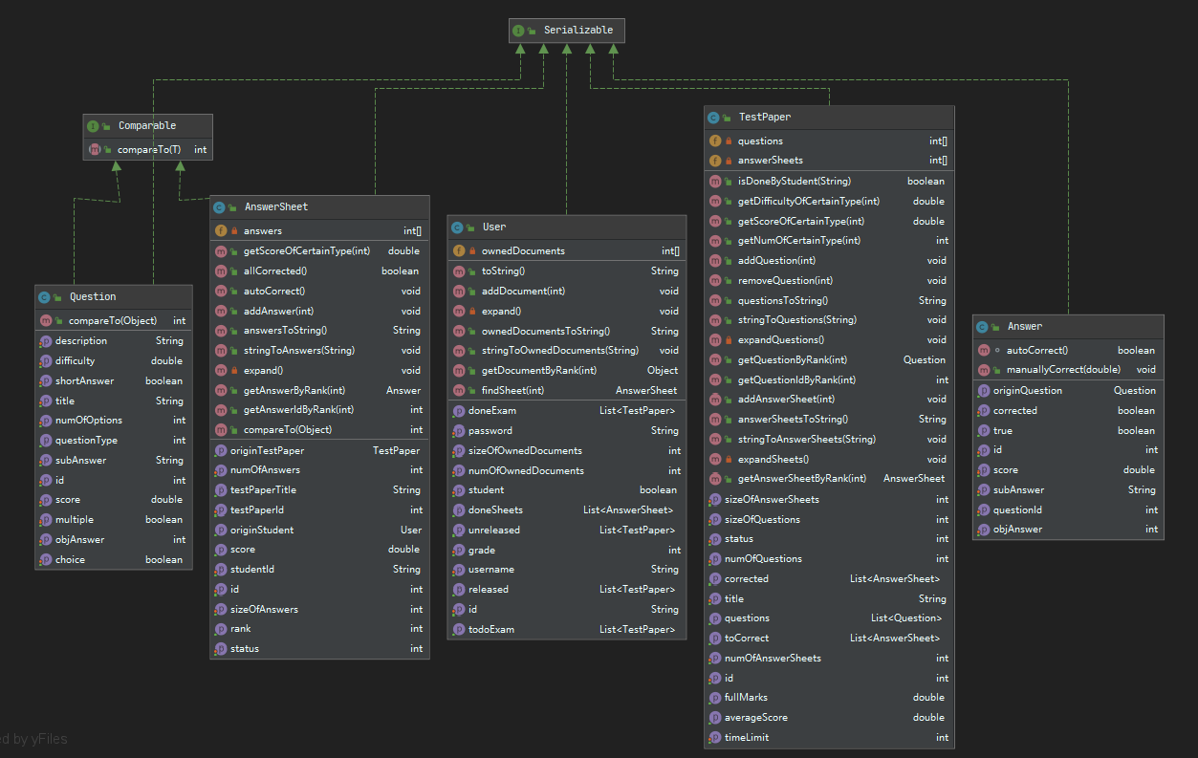
图1-20
·工具包utils
包含数据库工具类和常数表类。
数据库工具提供驱动注册等基础功能，支持数据库访问对象方便地工作，如图1-21：
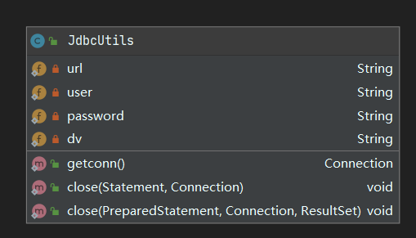
图1-21
常数表则为各处状态/错误代码/地址/管理员密码等进行统一管理，相当于配置文件。
例如，控制试卷与答卷状态的常数组合如表1-7：
表1-7
变量名 | 值 | 描述
STATE_UNRELEASED | 114 | 未发布（试卷特有）
STATE_WAITING_ANS | 514 | 等待作答
STATE_ANSWERING | 2432 | 作答中（答卷特有）
STATE_WAITING_CORR | 1919 | 等待批阅
STATE_CORRECTED | 810 | 批阅完毕

·数据库访问对象
服务器最终调用，用于与数据库交互的类，放在DAO包中，DAO包的UML类图如图1-22：
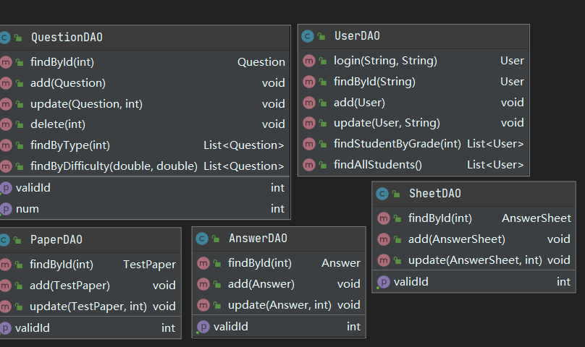
图1-22
其中，每个类都用prepareStatement防止sql注入。
每个类均有通过主键返回相应对象、添加对象、更新某个对象的功能，此外需要删除的问题类有删除功能，需要得到特定对象集合的类都有返回List的方法，需要动态增加的类有取得有效id的getValidId方法，保证上级调用的功能完善。
以通过主键返回对象为例，配合使用sql语言，演示此包功能的实现：
public User findById(String id){
User u = null;
Connection = null;
PreparedStatement = null;
ResultSet = null;
try {
connection = JdbcUtils.getconn();
String sql = "select * from users where id=?";
preparedStatement = (PreparedStatement)connection.prepareStatement(sql);
preparedStatement.setString(1,id);
resultSet = preparedStatement.executeQuery();
if(resultSet.next()){
u = new User();
u.setUsername(resultSet.getString("username"));
u.setPassword(resultSet.getString("password"));
u.setId(resultSet.getString("id"));
u.setStudent(resultSet.getBoolean("isStudent"));
u.stringToOwnedDocuments(resultSet.getString("ownedDocuments"));
u.setNumOfOwnedDocuments(resultSet.getInt("numOfOwnedDocument"));
u.setSizeOfOwnedDocuments(resultSet.getInt("sizeOfOwnedDocument"));
u.setGrade(resultSet.getInt("grade"));
}
} catch (SQLException e) {e.printStackTrace();}
finally{JdbcUtils.close(preparedStatement,connection,resultSet);}
return u;
}
其余方法与之类似，不过多赘述。
·RPC模式
一种可以让客户端直接调用服务器端方法的模式，详见“二.主要技术难点”部分。
·GUI设计与管理
所有面板继承自自定义的抽象类BaseFrame，以完成一些共有的功能如出现、获取屏幕大小、设置主题等，BaseFrame设计如图1-23：
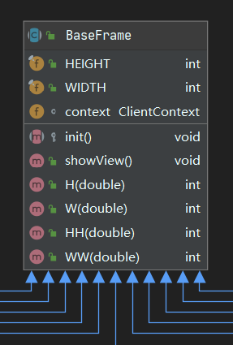
图1-23
其中，H和W方法获取当前屏幕高/宽的1/15的倍数，HH和WW则是1/30。
showView则是重新绘制并出现的方法，所有面板都需要用到，故在此声明：
public void showView(){
this.setResizable(false);
this.setVisible(true);
this.repaint();
}
该类强制所有面板实现抽象方法init，即构造方法中调用的初始化，该方法完成框架的绘制但不包括数据的填充，方便无数据时测试GUI的美观性，例如登录界面的测试方法：
import com.company.gui.LoginFrame;
public class TestLoginFrame {
public static void main(String[] args) {
LoginFrame loginFrame=new LoginFrame();
loginFrame.showView();
}
}
此类还有一个所有面板共用的context实例变量，用于向服务器发送指令，是指令的第二站（起点是GUI）和返回值的倒数第二站（终点是显示在GUI上）。此类如图1-24所示：
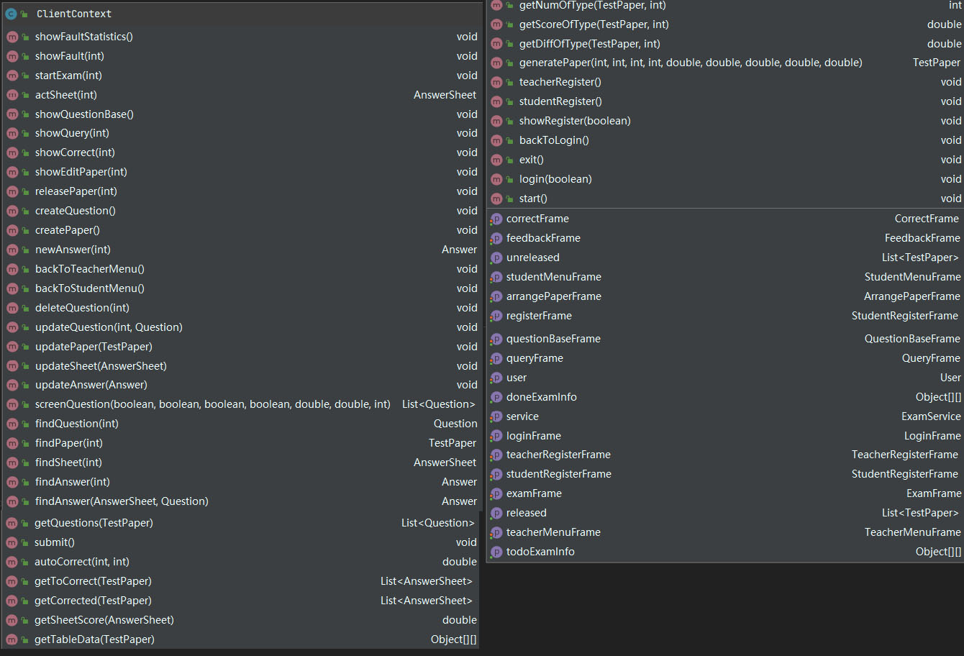
图1-24
可见，所有界面均作为此类的一个实例变量，便于此类实现界面的统筹安排与数据收发，其中所有的方法均是界面无法直接计算得出，需要更多逻辑支持或请求服务器连接数据库的方法，设置这个逻辑类非常有必要，让具体界面的代码尽量停留在绘制，不涉及逻辑部分。

6.1登录注册模块实现
该模块分为注册和登录两个模块。
·登录
由于有两种角色，需要实现教工登录和学生登录，GUI中体现在不同的按钮上，即两个按钮触发不同的事件，分别调用context中不同的方法，最终调用的也是服务器中不同的方法。
具体设计如图1-25：
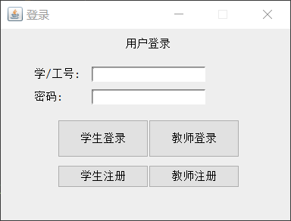
图1-25
这是点击按钮时直接触发的事件调用的context中的方法：
public void login(boolean isStudent){
String id = loginFrame.getId();
String pwd = loginFrame.getPwd();
if(id.equals("")||pwd.equals("")){
JOptionPane.showMessageDialog(loginFrame, "任一项不得为空！");
return;
}
try {
user = service.login(id, pwd, isStudent);
loginFrame.setVisible(false);
setUser(user);
if(isStudent) {
studentMenuFrame=new StudentMenuFrame(this);
setStudentMenuFrame(studentMenuFrame);
studentMenuFrame.showView();
}else{
teacherMenuFrame=new TeacherMenuFrame(this);
questionBaseFrame=new QuestionBaseFrame(this);
setTeacherMenuFrame(teacherMenuFrame);
setQuestionBaseFrame(questionBaseFrame);
questionBaseFrame.setVisible(false);
teacherMenuFrame.showView();
}
} catch (NameOrPasswordException e) {
e.printStackTrace();
JOptionPane.showMessageDialog(loginFrame, "用户名或密码错误！");
}
}
可见，不同角色登录最终调用的方法也不同，这个区别在最终逻辑判断中也有体现，此为ExamServiceImpl中最终调用的方法：
public User login(String id, String password, boolean isStudent) throws NameOrPasswordException {
UserDAO userDAO=new UserDAO();
User u=userDAO.findById(id);
if(u==null||u.isStudent()!=isStudent)throw new NameOrPasswordException();
if(u.getPassword().equals(password))return user=u;
throw new NameOrPasswordException();
}
通过在数据库中寻找id是否存在，并与已有密码进行对比，如果不存在或密码错误均为登录异常，抛出一个自定义的异常类（在“二.主要技术难点”中详细说明），最终被context捕获并作出弹窗反应。
登录成功后，则分别进入两个角色的界面，并给context中的角色类型赋值。
学生界面如图1-26：
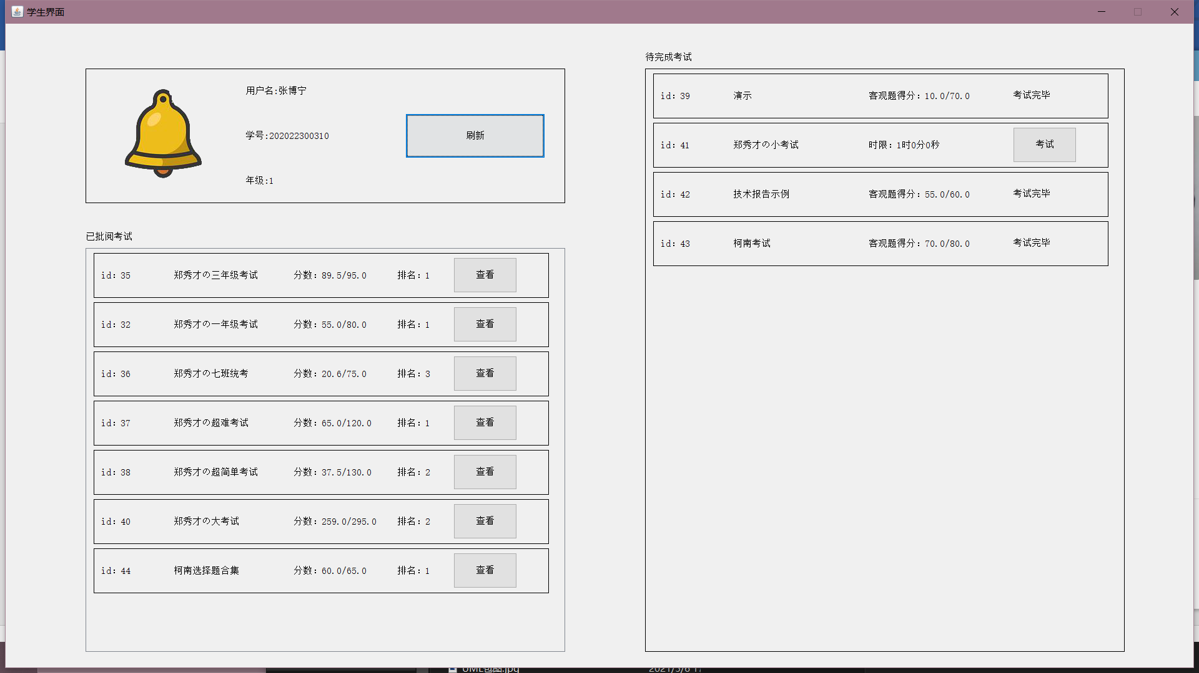
图1-26
对用户头像进行了装饰。此外还提供了个人信息显示与刷新的功能，以便在线获取刚批阅完试卷的情况、刚发布的试卷等。
左右两个面板中，分别存放已批阅的考试和待完成（包括未作答和未批阅）的考试，未批阅但已完成的考试会自动显示客观题分数。左侧面板的“查看”为查分业务的入口，右侧的“考试”则是考试业务的入口。
为满足大量考试（一页装不下）显示，两列考试信息均采用了滚动面板（本系统中其他部分如题库等也是这种方法）存放，以待考试面板的填充为例，创建各个考试信息的小面板，再加到大面板（滚动面板）中。其中小面板的代码如下：
class TodoPane extends JPanel{
JLabel id,title,timeLimit;
JButton start;
TodoPane(int id,String title,String timeLimit,int y,ActionListener listener){
this.setBorder(BorderFactory.createLineBorder(Color.black));
this.setLayout(null);
this.setBounds(W(0.1),y, W(6-0.3), H(1));
this.id=new JLabel("id："+id);
this.id.setBounds(W(0.1),0, W(1-0.1), H(1));
this.add(this.id);
this.title=new JLabel(title);
this.title.setBounds( W(1),0, W(3-0.5), H(1));
this.add(this.title);
AnswerSheet sheet=context.findSheet(id);
if(sheet.getStatus()==Consts.STATE_WAITING_ANS) {
start = new JButton("考试");
start.addActionListener(listener);
start.setBounds(W(4.5), H(0.1), W(1 - 0.2), H(1 - 0.2));
this.add(start);
this.timeLimit=new JLabel("时限："+timeLimit);
this.timeLimit.setBounds(W(2.7),0,W(1.5),H(1));
this.add(this.timeLimit);
}else{
JLabel noAccess=new JLabel("考试完毕");
noAccess.setBounds(W(4.5), H(0.1), W(1 - 0.2), H(1 - 0.2));
this.add(noAccess);
TestPaper paper=context.findPaper(sheet.getTestPaperId());
JLabel objScore=new JLabel("客观题得分："+context.autoCorrect(id,sheet.getId())+"/"+
(context.getScoreOfType(paper,Consts.TYPE_MULTI_CHOICE)+context.getScoreOfType(paper,Consts.TYPE_SINGLE_CHOICE)));
objScore.setBounds(W(2.7),0,W(1.5),H(1));
this.add(objScore);
}
}
}
可见，可以根据答卷状态进行现实的切换。
加入大面板的代码如下：
todoTableData=context.getTodoExamInfo();
todoExam.setPreferredSize(new Dimension(W(5.7),H(1.2*todoTableData.length)));
int y=H(0.1);
for(int i=0;i<todoTableData.length;i++){
int finalI = i;
TodoPane todoPane=new TodoPane((int)todoTableData[i][0],(String)todoTableData[i][1],(String)todoTableData[i][2],y,
new ActionListener() {@Override
public void actionPerformed(ActionEvent e) {context.startExam((int)todoTableData[finalI][0]);}});
todoExam.add(todoPane);
y+=H(1.1);
}
教师界面如图1-27：
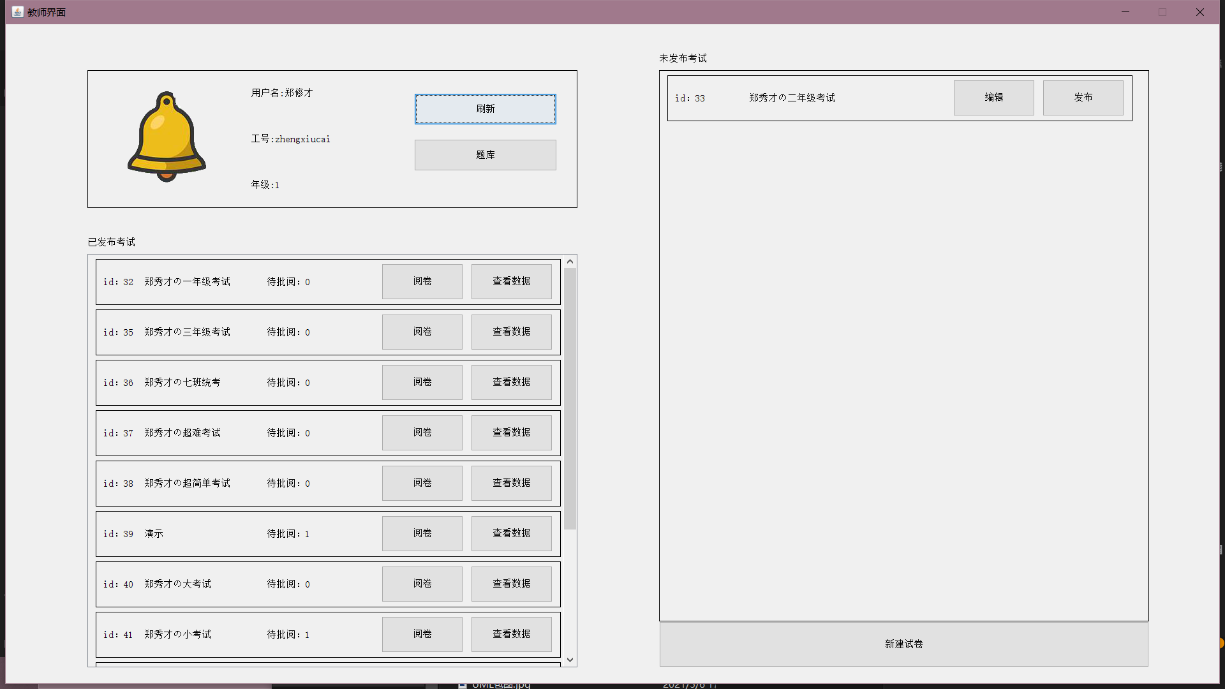
图1-27
与学生界面类似，也是左右两个面板，增加了题库的入口。左边面板的阅卷和查看数据分别是阅卷和成绩统计业务的入口，右侧的则是组卷和发布业务的入口，均为滚动面板（该图中就有体现），小面板中也显示了相应的信息，提高了效率。
·注册
同样，注册功能也需要分两个角色分别注册，以教师注册为例，界面如图1-28：
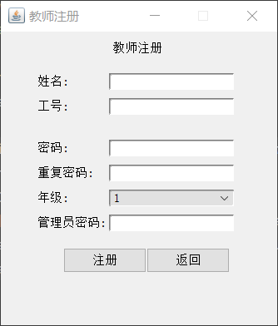
图1-28
其中学生注册没有“管理员密码”项，教师则需要用这一项进行保护避免学生进入破坏题库、阅卷秩序等，管理员密码在常数表中给出，需要教师注册时向管理员询问。
注册的最终逻辑部分如下：
public User register(String username, String id, String password, String repeatPassword, boolean isStudent, int grade) throws UserExistException, PasswordNotMatchException {
UserDAO userDAO=new UserDAO();
User u=userDAO.findById(id);
if(!password.equals(repeatPassword))throw new PasswordNotMatchException();
if(u!=null)throw new UserExistException();
user=new User(username,password,id,isStudent,grade);
userDAO.add(user);
return user;
}
可见，进行了一定的合法性判断，最终完成注册功能。

6.2考试业务模块实现
学生点击学生界面右侧的考试按钮后，即可进入考试业务。
context类中学生角色中页面的来回切换代码如下，首先是切换至考试的方法：
public void startExam(int paperId){
examFrame=new ExamFrame(this,actSheet(paperId));
setExamFrame(examFrame);
studentMenuFrame.setVisible(false);
studentMenuFrame.dispose();
examFrame.showView();
}
其他界面切换回主界面的方法：
public void backToStudentMenu(){
if(examFrame!=null)examFrame.setVisible(false);
if(feedbackFrame!=null)feedbackFrame.setVisible(false);
studentMenuFrame.setVisible(false);
studentMenuFrame=null;
studentMenuFrame=new StudentMenuFrame(this);
studentMenuFrame.showView();
}
其中涉及一些避免空指针错误的判断，才能保证页面之间安全的切换。此系统中其他页面之间的切换与之相似。
开始考试时，会更新该学生对应空答卷的状态，并为之分配对应数量的空答案，即context中“激活”该答卷的方法：
public AnswerSheet actSheet(int paperId){
AnswerSheet sheet=findSheet(paperId);
TestPaper paper=findPaper(paperId);
for(int i=0;i<paper.getNumOfQuestions();i++)
sheet.addAnswer(newAnswer(paper.getQuestionIdByRank(i)).getId());
sheet.setStatus(Consts.STATE_ANSWERING);
updateSheet(sheet);
return sheet;
}
切换至的考试界面如图1-29所示：
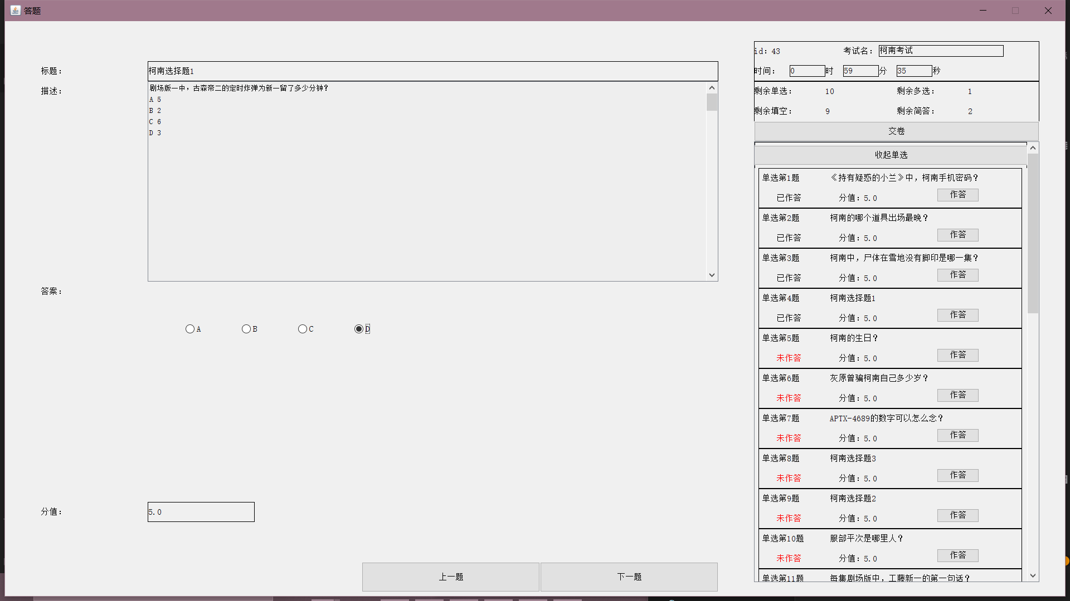
图1-29
主要分为题目列表和题目作答区，其中题目列表实现了简单的伸缩面板（在“二.主要技术难点”中详细说明），方便上下选答。
题目列表上显示了考生关心的信息，其中计时器在剩余时间小于四分之一时会变为红色（计时器在“二.主要技术难点”中详细说明），未作答的题目也会标红，同时显示剩余未作答题目个数，方便考生分配时间作答。
作答区选择题的选项上和主观题的文字区添加了事件监听器，只要有动作题目就会变为已作答状态，同时添加了“上一题”“下一题”的按钮，便于顺序作答，也符合一般情况下的作答习惯。
当剩余时间变为零或学生主动交卷会触发context中的交卷（不允许考生直接关闭该界面）：
public void submit(){
examFrame.sheet.setStatus(Consts.STATE_WAITING_CORR);
updateSheet(examFrame.sheet);
examFrame.timer.cancel();
examFrame.setVisible(false);
backToStudentMenu();
}
此方法更新答卷状态后切换至主页面，方便进行下一步操作。
由于生成主页面的方法会自动批阅已完成答卷并更新状态，所以此处不必自动批阅，这样还能在题库修改答案的时候自动更新分数，免去了很多麻烦（在“二.主要技术难点”中详细说明）。

6.3查分业务模块实现
如果考生拥有的答卷的状态被更新为已批阅，则会显示在主界面的左侧并显示得分排名信息，可以通过查分按钮进行查分业务。
查分的界面与考试的页面相似，生成的逻辑也是相似的，但全部改为只读并提供标准答案参考，还会显示自己的分数，如图1-30：
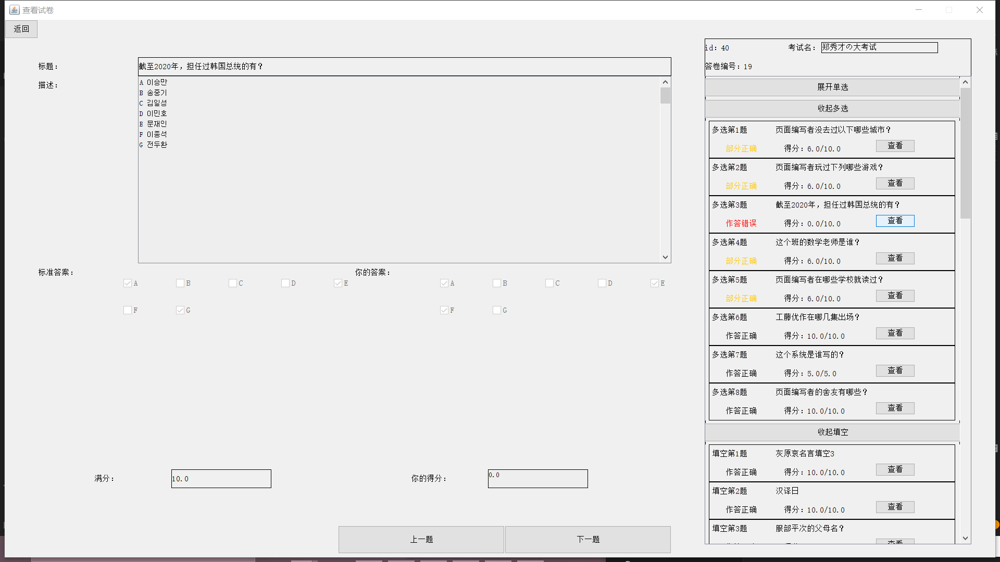
图1-30
可以看到，会对作答错误或部分正确的题目进行标红或标黄，方便考生定位，逻辑部分在题目的小面板中：
if(a.getScore()>0&&a.getScore()!=q.getScore()){this.isDone=new JLabel("部分正确");this.isDone.setForeground(Color.orange);}
else if(a.getScore()!=q.getScore()){this.isDone=new JLabel("作答错误");this.isDone.setForeground(Color.red);}
else this.isDone=new JLabel("作答正确");
this.isDone.setBounds(WW(0.5),HH(1),WW(1.5),HH(1));
this.add(this.isDone);
其中a和q分别是传入的答案和题目。

6.4题库业务模块实现
教师角色通过点击教师主界面的题库按钮可以进入题库界面，效果如图1-31所示：
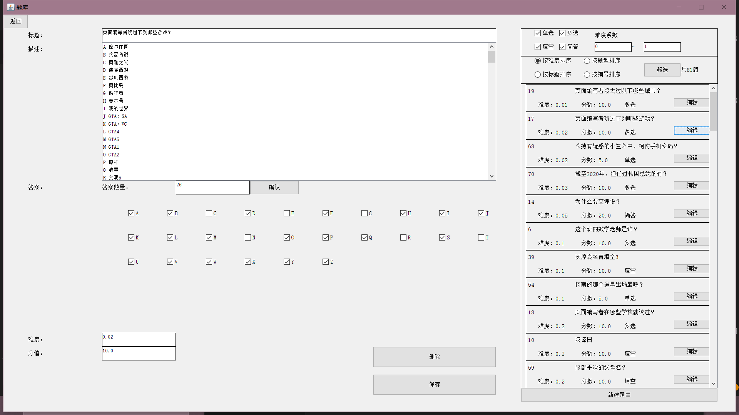
图1-31
可见，初次打开默认显示所有题目并按照难度排序。
主要功能有编辑题目、筛选和新建题目等。
·编辑题目
左侧是题目界面，所有参数均可编辑，但需要合法性检验：
void updateQuestion(){
try{
double diff=Double.parseDouble(difficulty.getText());
double sco=Double.parseDouble(score.getText());
if(diff<0||diff>1||sco<0||sco>1000)throw new Exception();
q.setDifficulty(diff); q.setScore(sco);
if(type==Consts.TYPE_SHORT_ANS||type==Consts.TYPE_FILL_BLANK)
q.setSubAnswer(answerPanel.getSubAns());
else {
if(answerPanel.getObjAns()==0)throw new Exception();
else q.setObjAnswer(answerPanel.getObjAns());
}
q.setNumOfOptions(answerPanel.numOfOptions);
q.setTitle(title.getText());
q.setDescription(description.getText());
context.updateQuestion(id,q);
JOptionPane.showMessageDialog(thisFrame, "保存成功");
}catch (Exception e){
e.printStackTrace();
JOptionPane.showMessageDialog(thisFrame, "格式错误！\n难度为0~1的实数\n分数为0~1000的实数\n客观题至少选择一个选项");
}
}
利用系统自带的机制与手工判断输入是否合法，保证题库中所有题目可用且格式正确。
当题目是选择题时，为满足多种选项数（不止于四种）的需求，该系统可以调整选项数量为至多26个，由于2^26并不会超过int的上限，所以仍然可以通过二进制存储。
例如：答案是AD，对应二进制为1001，十进制为1+8=9，答案就存储为9。
生成多个选项的界面时，使用如下代码：
public void refresh(){
if(numOfOption.getText().equals(""))return;
try {
for(int i=0;i<numOfOptions;i++){
if(multiOptions[i]!=null)objAnswer.remove(multiOptions[i]);
if(singleOptions[i]!=null)objAnswer.remove(singleOptions[i]);
}
if(Integer.parseInt(numOfOption.getText())<=0||Integer.parseInt(numOfOption.getText())>26)throw new Exception();
numOfOptions = Integer.parseInt(numOfOption.getText());
for(int i=0;i<numOfOptions;i++)
switch (type){
case Consts.TYPE_MULTI_CHOICE:
multiOptions[i]=new JCheckBox(""+(char)(i+'A'));
multiOptions[i].setSize(WW(2),HH(1));
objAnswer.add(multiOptions[i]);
break;
case Consts.TYPE_SINGLE_CHOICE:
singleOptions[i]=new JRadioButton(""+(char)(i+'A'));
singleOptions[i].setSize(WW(2),HH(1));
group.add(singleOptions[i]);
objAnswer.add(singleOptions[i]);
break;
}
thisFrame.repaint();
thisFrame.setVisible(true);
}catch (Exception e){
e.printStackTrace();
JOptionPane.showMessageDialog(thisFrame, "请输入一个26以内的正整数！");
}
}
其中，objAnswer是一个采用流式布局的面板，可以承载26个单（复）选框。
将答案转化为二进制的代码：
public int getObjAns(){
int ans=0;
for(int i=0;i<numOfOptions;i++)
switch (type){
case Consts.TYPE_MULTI_CHOICE:
if(multiOptions[i].isSelected())ans+=(1<<i);
break;
case Consts.TYPE_SINGLE_CHOICE:
if(singleOptions[i].isSelected())ans+=(1<<i);
break;
}
return ans;
}
显示二进制答案的代码：
int tmp=ans;
this.numOfOptions=numOfOptions;
for(int i=0;i<numOfOptions;i++){
switch (type){
case Consts.TYPE_MULTI_CHOICE:
multiOptions[i]=new JCheckBox(""+(char)(i+'A'),tmp%2==1);
multiOptions[i].setSize(WW(2),HH(1));
objAnswer.add(multiOptions[i]);
break;
case Consts.TYPE_SINGLE_CHOICE:
singleOptions[i]=new JRadioButton(""+(char)(i+'A'),tmp%2==1);
singleOptions[i].setSize(WW(2),HH(1));
group.add(singleOptions[i]);
objAnswer.add(singleOptions[i]);
break;
}
tmp/=2;
}
·筛选题目
重新筛选的指令发出如下：
int key=0;
if(sortById.isSelected())key=Consts.KEY_ID;
if(sortByTitle.isSelected())key=Consts.KEY_TITLE;
if(sortByType.isSelected())key=Consts.KEY_TYPE;
if(sortByDiff.isSelected())key=Consts.KEY_DIFF;
List<Question> list=context.screenQuestion(singleChoice.isSelected(),multiChoice.isSelected(),fillBlank.isSelected(),shortAns.isSelected(),Double.parseDouble(lowDiff.getText()),Double.parseDouble(uppDiff.getText()),key);
获取各个复选框（题型）、单选框（排序关键字）与难度系数上下限。
筛选功能可以通过判断该类型题目是否被加入，决定是否将该题加入此次筛选的列表：
public List<Question> screenQuestion(boolean singleChoice, boolean multiChoice, boolean fillBlank, boolean shortAns) {
QuestionDAO questionDAO=new QuestionDAO();
List<Question> list=new ArrayList<>();
if(shortAns)list.addAll(questionDAO.findByType(Consts.TYPE_SHORT_ANS));
if(multiChoice)list.addAll(questionDAO.findByType(Consts.TYPE_MULTI_CHOICE));
if(fillBlank)list.addAll(questionDAO.findByType(Consts.TYPE_FILL_BLANK));
if(singleChoice)list.addAll(questionDAO.findByType(Consts.TYPE_SINGLE_CHOICE));
return list;
}
排序主要通过参数确定对题目列表排序的Comparator：
Comparator<Question> comparator=new Comparator<Question>() {
public int compare(Question o1, Question o2) {
switch (key){
case Consts.KEY_DIFF:return o1.getDifficulty()<o2.getDifficulty()?-1:1;
case Consts.KEY_ID:return o1.getId()-o2.getId();
case Consts.KEY_TITLE:return o1.getTitle().compareTo(o2.getTitle());
case Consts.KEY_TYPE:return o1.getQuestionType()-o2.getQuestionType();
}
return 0;
}};
最后将排好序的列表传回界面，按照前述方法显示即可。
当然，需要对输入的难度系数进行合法性判断，并在非法时弹窗提示：
}catch (Exception e){
e.printStackTrace();
JOptionPane.showMessageDialog(this,"请输入合法的答案系数\n难度应为为0~1的实数\n且下限须小于上限");
}
原本的设计是让JVM接受该异常并不做处理，但由于删除题目方法的更新，如果强行输入难度系数为-1，则可以查询到已删除题目，这与设计初衷是相违背的。
·新建题目
点击新建题目后，需要先在弹出的选项框中选择题型（直接关闭为单选），题目显示区域会自动显示新建的题目（除标题为“未命名题目”，其余皆为空），再按照编辑题目的操作进行保存即可：
public void createQuestion(){
String[] options ={"单选","多选","填空","简答"};
int value=JOptionPane.showOptionDialog(questionBaseFrame, "选择新建题目的类型","题型", JOptionPane.OK_CANCEL_OPTION, JOptionPane.QUESTION_MESSAGE, null, options, "单选");
value+=1;//使其与常数表对应
Question q=service.createQuestion(value);
questionBaseFrame.showQuestion(q.getId());
}
·删除题目
由于数据库表设计中，试卷的组成题目由外键集合构成，即只存有索引，不存在具体题面，所以直接在数据库中删除一道题目后，试卷中的的索引并未修改或删除，会使试卷的使用过程中查询到另外的题目（或空指针），给程序带来问题，所以不采用直接删除的方式，而是给被删除的题目一个特殊标识，使用户在题库中或自动组卷时不会访问到该题目，但已有外键可以索引到该题目（题面也会做相应标注）。本系统采用的是将难度系数修改为-1，然后使筛选和组卷调用的方法过滤掉难度为-1的题目。
删除最终调用的代码如下：
public void deleteQuestion(int id) {
QuestionDAO questionDAO=new QuestionDAO();
//questionDAO.delete(id);
Question q=questionDAO.findById(id);
q.setDifficulty(-1);
q.setTitle("（已删除题目）"+q.getTitle());
q.setDescription("（该题目已被删除，仅在已被使用时可以查看）\n\n"+q.getDescription());
questionDAO.update(q,id);
}
筛选和组卷最终调用的DAO类的方法中，过滤掉难度系数为-1的题目：
while (resultSet.next()){
q = new Question();
if(q.getDifficulty()==-1)continue;
虽然该解决方案会带来数据冗余，但重定向到临时题目的做法过于复杂，需要修改的类较多，且不能保留原题面，如果是误删则会造成极大损失。这种方案可以通过访问后台的方式解决误删的问题。

6.5组卷业务模块实现
此模块为教师组卷提供方便，可以自动生成试卷，此后不论是否自动生成，均可以从题库中挑选题目进行增或直接删除。为了方便浏览题目，此模块也将提供浏览题目内容的区域，让教师确认要增删或组成的试题内容。
教师通过“编辑”右侧面板中的未发布试卷或新建空试卷访问该业务，如图1-32：
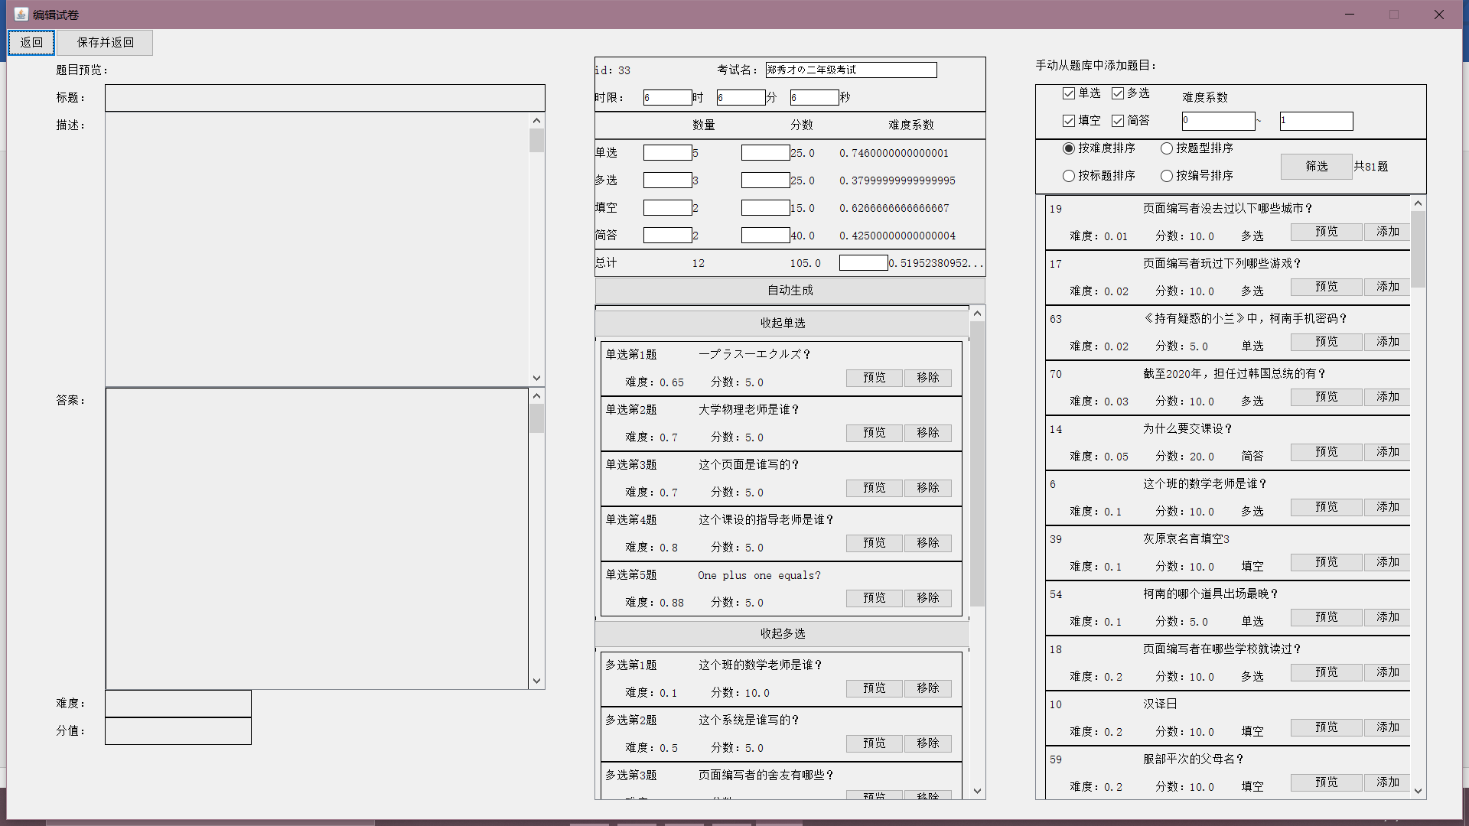
图1-32
左侧的题目预览不支持修改，需要自行到题库中修改。右侧筛选与题库中完全相同，符合一般使用习惯。
中间的试卷信息概览，上半部分可以编辑试题参数（名称、时限），中间可以给定参数进行自动组卷，组卷后（和每次增删题目）均会刷新实际情况下的题目数量、难度系数等（自动组卷算法将在“二.主要技术难点”中详细说明）。下半可以像考试时一样，通过伸缩面板自由浏览题目，也可以让教师代入学生角色体验自己的试卷。
为避免一些误修改，左上角有不保存返回的选项，试卷将不修改。此功能通过一个窗口绑定一个临时试卷对象实现，如果保存再将其在数据库中更新：
JButton back=new JButton("返回");
back.setBounds(0,0,WW(1),HH(1));
back.addActionListener(new ActionListener() {public void actionPerformed(ActionEvent e) {context.backToTeacherMenu();}});
pane.add(back);
JButton save=new JButton("保存并返回");
save.setBounds(WW(1),0,WW(2),HH(1));
save.addActionListener(new ActionListener() {public void actionPerformed(ActionEvent ee) {
try {
context.updatePaper(getPaper());
}catch (Exception e){
e.printStackTrace();
JOptionPane.showMessageDialog(null,"请正确输入时间");
return;
}
context.backToTeacherMenu();
}});
pane.add(save);
可见，保存时也会进行数据合法性的检测。

6.6发布业务模块实现
为满足不同学生作答不同试题的多样化需求，本系统在“学生报名考试”和“教师发布任务”中选择了后者，点击“发布”按钮后，将会出现一个选择年级的弹窗，如图1-33：
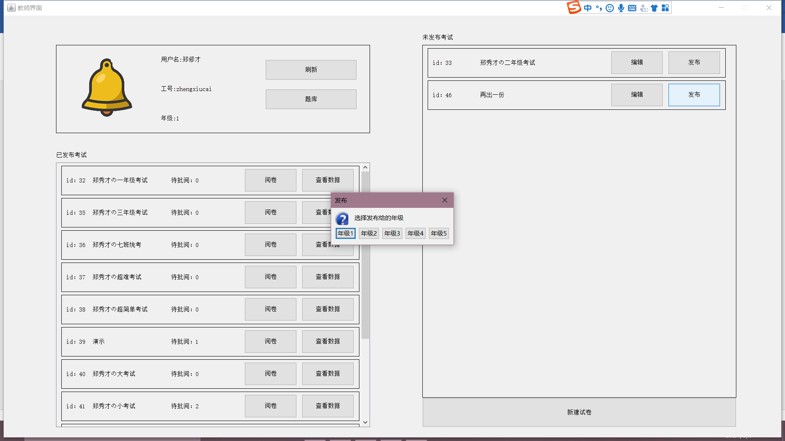
图1-33
此弹窗是由context类控制，并根据选择的按钮向服务器发送指令：
int value=JOptionPane.showOptionDialog(questionBaseFrame, "选择发布给的年级",
"发布", JOptionPane.OK_CANCEL_OPTION, JOptionPane.QUESTION_MESSAGE, null,
options, "年级"+user.getGrade());
service.releasePaper(id,value+1);
服务器会给该年级的所有学生分配一个状态为“待作答”的空答卷（没有任何答案），并绑定到该试卷上：
TestPaper paper=paperDAO.findById(id);
paper.setStatus(Consts.STATE_WAITING_ANS);
paperDAO.update(paper,id);
List<User> list=userDAO.findStudentByGrade(grade);
for(User u:list){
int sheetId=sheetDAO.getValidId();
AnswerSheet sheet=new AnswerSheet(u.getId(),id,sheetId);
u.addDocument(sheetId);
sheetDAO.add(sheet);
userDAO.update(u,u.getId());
paper.addAnswerSheet(sheetId);
}
paperDAO.update(paper,id);
最终，试卷状态也被更新为等待作答，从而在自动刷新教师界面后，该试卷进入“已发布考试”的滚动面板。

6.7阅卷业务模块实现
当已发布试卷中有状态为“待批阅”的答卷时，会反映在可批阅数量上，通过“阅卷”按钮可以进入批阅界面，如图3-34：
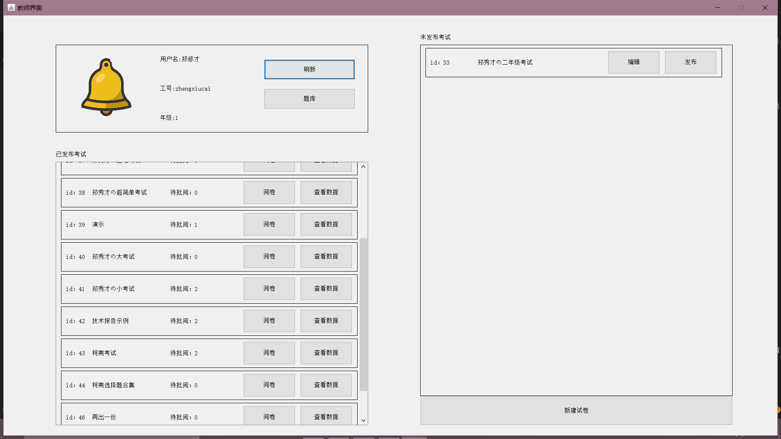
图1-34
批阅界面如图3-35:
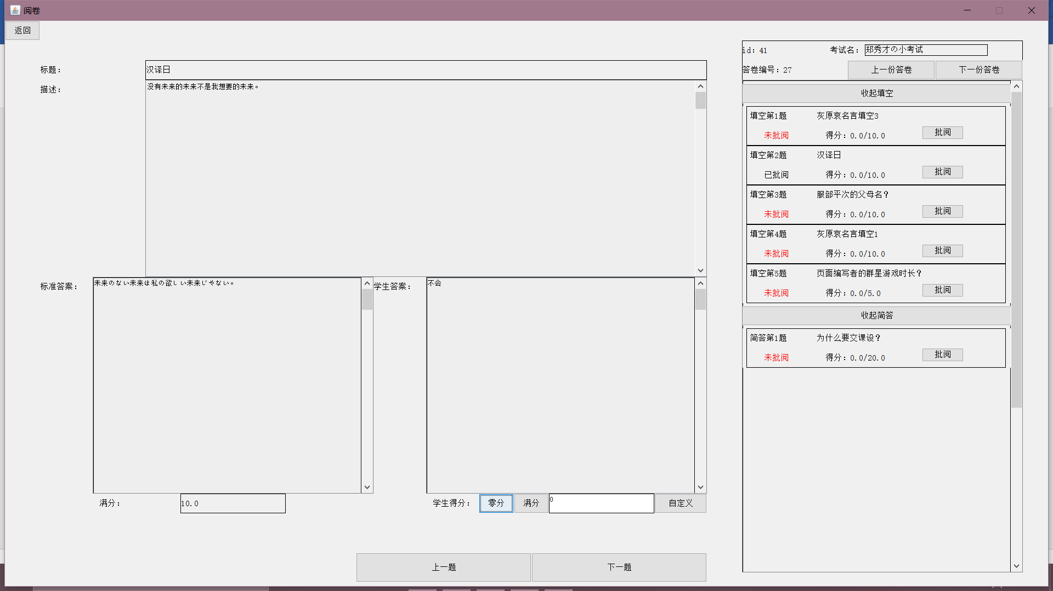
图1-35
如同学生考试一样，教师的批阅过程也相当于作答主观题的过程，只不过“题目”是通过原题+参考答案（和自己的经验）给学生打分的过程。
该界面绑定了一份试题和一个答卷列表，可以通过右上方小面板的“上/下一份答卷”进行切换，作答后，将更新该答案对象的“分数”实例变量，状态设为“已批阅”（批阅状态也会显示在右侧题目列表中），并将之更新至数据库。
教师的给分动作，由于“满分”和“零分”是被高频使用的，故将其单独列出，减少教师敲键盘的次数，加快阅卷进度。另外“自定义”按钮也添加了合法性判断的功能：
try{
double score=Double.parseDouble(myScore.getText());
if(score<0||score>q.getScore())throw new Exception();
a.setScore(score);
a.setCorrected(true);
context.updateAnswer(a);
for(int i=0;i<paperQuestionPanel.questions.length;i++)
if(q.getId()==paperQuestionPanel.questions[i].q.getId())
paperQuestionPanel.questions[i].done();
}catch (Exception e){
e.printStackTrace();
JOptionPane.showMessageDialog(thisFrame,"请输入合适的分数！");
}
可见，如果教师打出了负数、超过上限的分数甚至非实数的分数，系统将会报错，阻止该答案的更新。
此次批阅过程中，如果需要修改已经批阅完毕的答卷仍可通过翻页翻回修改。但所有批阅过的答卷状态会在本次阅卷完毕后统一更新为“已批阅”，意味着这些试卷在下次进入该界面时不会出现（未批阅完毕的不受影响）：
back.addActionListener(new ActionListener() {public void actionPerformed(ActionEvent e) {context.getToCorrect(paper);context.backToTeacherMenu();}});
其中，最终调用的试卷类中获取待批阅答卷的方法就自带更新状态的功能：
public List<AnswerSheet> getToCorrect(){
SheetDAO sheetDAO=new SheetDAO();
List<AnswerSheet> list=new ArrayList<AnswerSheet>();
for(int i=0;i<numOfAnswerSheets;i++){
AnswerSheet sheet=sheetDAO.findById(answerSheets[i]);
if(sheet.getStatus()==Consts.STATE_WAITING_CORR){
if(sheet.allCorrected()){
sheet.setStatus(Consts.STATE_CORRECTED);
sheetDAO.update(sheet,sheet.getId());
continue;
}
list.add(sheet);
}
}
return list;
}
无疑，这增强了代码的复用性。
另外，在填充数据以前，如果没有可以批阅的考试，则会弹窗提醒：
list=context.getToCorrect(paper);
if(list.size()==0){
JOptionPane.showMessageDialog(this,"没有可批阅的答卷！");
return;
}

6.8成绩统计业务模块实现
当一个试卷绑定的答卷中，有答卷进入已批阅状态后，就可以进行成绩统计（如果没有数据可供统计，则会如同“无卷可阅”的情况弹窗提示），该业务的入口是“阅卷”旁的“查看数据”，界面如图3-36：
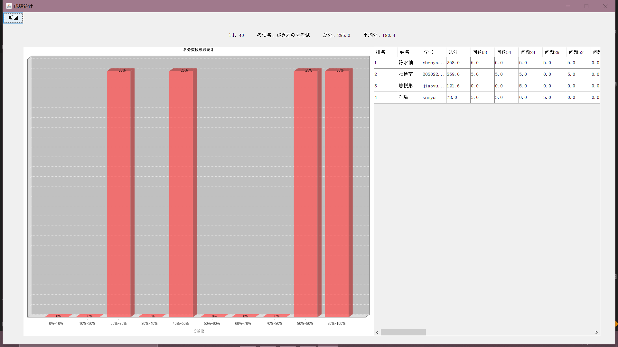
图1-36
通过向服务器请求所有答卷的作答情况，并计算排名、平均分等，按成绩排名顺序显示在Jtable组件中，并通过滚动面板实现滚动。此外还利用JFreeChart进行了3D统计图的绘制（将在“二.主要技术难点”中详细说明）。

二．主要技术难点

1、外键集合
上文提到，存储一个试卷包含的题目时，只存储了题号的集合，但数组（或List）都是不能直接存入数据库作为单个信息的，所以采用把这个数组转化到字符串中，使用时再把字符串中的内容存储到数组中即可。
例如，一张试卷包含的题目的题号为：
1、3、5、7、9、11
则bean包中TestPaper类的questions数组应为：
questions[0] | questions[1] | questions[2] | questions[3] | questions[4] | questions[5]
1 | 3 | 5 | 7 | 9 | 11
使用相应程序（在“三.关键代码”部分给出，此段代码为1-1）处理后，转化为如下的字符串：1,3,5,7,9,11（转换回数组的代码为1-2）
由于字符串作为text类型存入数据库时长度非常大，不必担心长度溢出。
但声明该数组时，又不知道该有多少空间，即使声明了足够长的数组，也不知道有多少有效数据。如果使用ArrayList等标准容器会使读取时频繁调用其中的方法，其中的方法大多不是常数级复杂度，而直接调用时常数级别的。又因为存储一张表的频率非常低，生成时产生的效率损失（较ArrayList）可以忽略不计，所以从字符串到数组的过程采用一种模拟ArrayList的方法。
具体思路是，引入两个变量numOfQuestions与sizeOfQuestions，前者记录该数组中最后一个有效数据的位置，后者维护数组当前长度（虽然question.length也是常数级复杂度，但会降低代码的可读性，在调试该功能时也不能及时显示在数据库中）。
声明时，numOfQuestions自然为0，数组的初始长度为4，则sizeOfQuestions为4。
仍演示上例的生成过程，初始的情况（java数组元素初始默认为0，不存在编号为0的题目）：
questions[0] | questions[1] | questions[2] | questions[3]
0 | 0 | 0 | 0
加入题目时，将questions[numOfQuestions]指向的元素赋值为相应题号，然后将numOfQuestions增加1，此时加入编号为1的题目：
questions[0] | questions[1] | questions[2] | questions[3]
1 | 0 | 0 | 0
再依次加入编号为3、5、7的题目（通过比较两变量，没有溢出时照常加入）：
questions[0] | questions[1] | questions[2] | questions[3]
1 | 3 | 5 | 7
此时要加入编号为9的题目就没有空间了，需要对数组进行扩容。扩容的方式为数组长度翻倍（新声明一个长度为原数组二倍的数组，然后将原数组元素全部加入，JVM会自动对原数组进行垃圾处理，代码为1-3），然后将sizeOfQuestions变量翻倍，此时的数组如下：
questions[0] | questions[1] | questions[2] | questions[3] | questions[4] | questions[5] | questions[6] | questions[7]
1 | 3 | 5 | 7 | 0 | 0 | 0 | 0
此时可以加入编号为9的题目：
questions[0] | questions[1] | questions[2] | questions[3] | questions[4] | questions[5] | questions[6] | questions[7]
1 | 3 | 5 | 7 | 9 | 0 | 0 | 0
同理，可以加入11，所有题目已添加完毕，访问时访问到下表为5的元素即可，所以开头的数组实际上为：
questions[0] | questions[1] | questions[2] | questions[3] | questions[4] | questions[5] | questions[6] | questions[7]
1 | 3 | 5 | 7 | 9 | 11 | 0 | 0

2、RPC模式
RPC(Remote Procedure Call，远程过程调用)一般用来实现部署在不同机器上的系统之间的方法调用，使得程序能够像访问本地资源一样，通过网络传输去访问远端系统资源。
由于使用的方法数量庞大，需要传输对象的方式多种多样，逐个设计传输方法工作量巨大，所以采用现有的RPC模型（不需要引入任何外部库），规范化开发过程，且大大增强了代码的可读性。
本项目RPC模型各类作用及命名如图2-1：
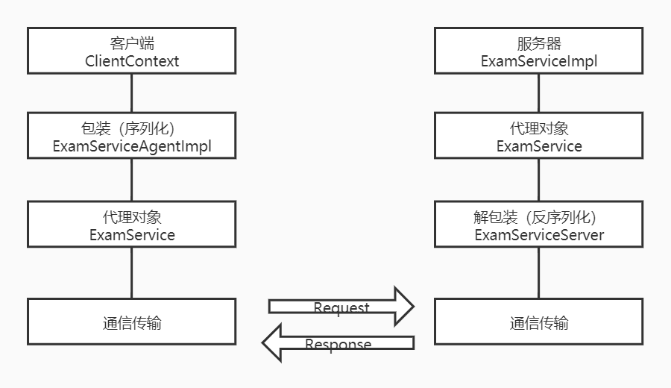
图2-1
客户端：通过远程代理对象调用远程服务。
（反）序列化：对传输的内容进行（反）序列化。
代理对象：屏蔽复杂的网络处理逻辑，增加代码可读性与可维护性。
通信传输：通过socket在客户端与服务器之间传递请求与响应对象。
服务器：逻辑部分，客户端最终使用的服务。
·实现方式
其中，代理对象、序列化、服务器类中的方法完全一致，故将ExamService写为一个接口，方便开发，也是规范化代码的要求。将这三个文件写入一个service包中（见上文），其中接口的设计如图2-2：
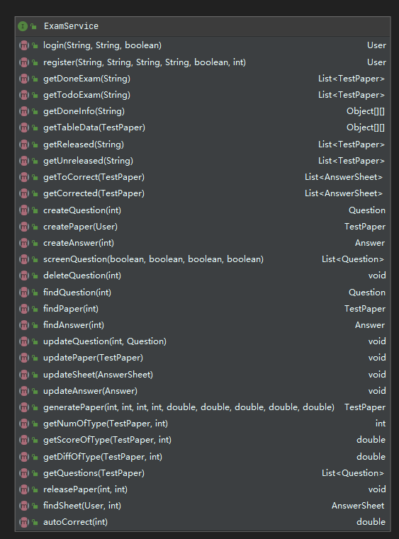
图2-2
这些方法均为客户端会用到的的方法，客户端可以直接用一条语句调用这些方法就能实现使用服务器上的数据和逻辑的效果。
其中，ExamServiceAgentImpl中有私有的客户端向服务器发送请求并接收响应的方法，实现了客户端与服务端之间的socket通信，见代码2-1。
请求、响应类与ExamServiceServer类都在于存放服务器信息传输最底层代码的server包中，同样，服务器的启动入口也在这个包，见图2-3：
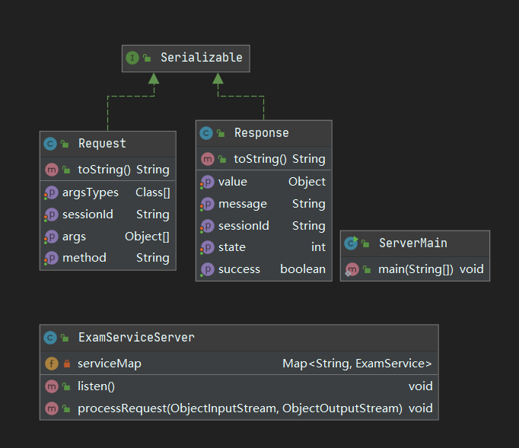
图2-3
可见，请求的对象包含了传输的对象列表、对象类型的列表、方法名（这两者可以在服务端定位特定方法进行执行）。
而响应的对象包含了返回的对象（在传回客户端时强转为需要的对象即可）、服务器传回的字符串特殊信息与固定好的响应状态（如233为正常返回，666为系统异常…详见“二.3、自定义异常”）、是否成功。
此外，请求与响应均包含了一个进程号的实例变量，与ExamServiceServer类中的serviceMap结合使用，将实现同一接口的服务注入到该映射当中（但本项目本来体量有限，开发人员数量也只有2，不必增设更多接口），将实现不同接口的服务分隔开（本系统未体现出作用）。
ExamServiceServer类是服务端实现底层传输的类，其监听端口的代码见2-2，将请求类分配到服务器中方法并传回响应的代码见2-3。
服务端的启动只需要启动ExamServiceServer类中的监听即可，见代码2-4。
客户端的启动则需要绘制初始界面（即登录，其他所有业务的入口），并创建ClientContext类使其管理所有GUI并担任客户端发送RPC调用的功能，在单独的client包中，见代码2-5。
·以获取答卷列表为示例的代码展示
以统计完成考试的学生成绩功能为例，此时GUI界面需要所有已批阅答卷的信息以填充数据进行进一步的页面渲染，则在GUI的代码中调用ClientContext类中的方法（因为GUI的代码要尽量减少逻辑），见代码2-6。
ClientContext类发起RPC调用，调用ExamServiceAgentImpl类中的方法，见代码2-7。
该类中对应方法将该请求封装为请求类，并发送至服务端、接收响应，若无异常即返回该答卷列表，见代码2-8。
经过上述底层过程处理后，最终调用执行具体逻辑的ExamServiceImpl类中的方法，见代码2-9，其中主要调用了paper类中的获取已批阅答卷的方法，见2-10。
该方法在服务端经过一番逻辑处理，返回答卷列表，再返回到底层过程封装为响应类被ExamServiceAgentImpl接收，再传回上下文类，最终提供给GUI填充数据，完成页面绘制。
·以登录为示例的时序图
由于上例涉及的数据库（和交互对象）过多，逻辑较为简单的登录过程时序图如图2-4：
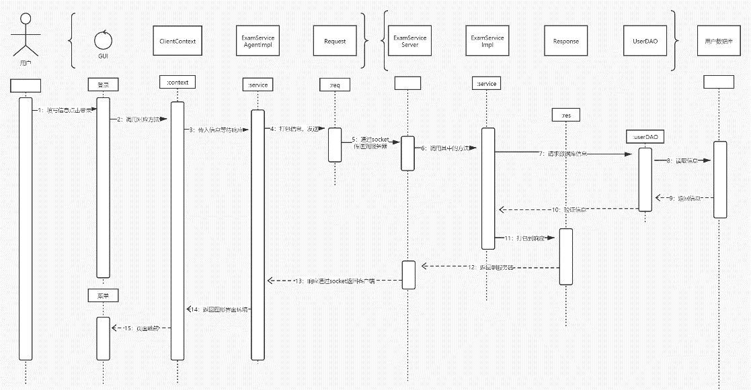
图2-4

3、自定义异常
为充分使用RPC架构的中的响应类设计，让异常状态码发挥作用且格式规范，本系统创建了Exception包，如图2-5：
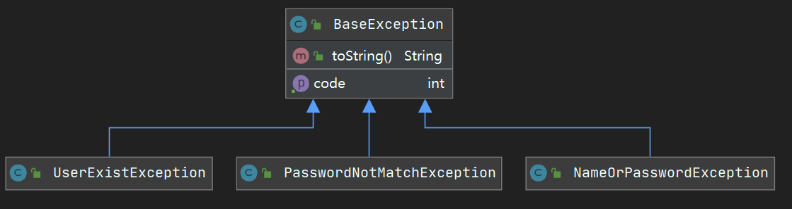
图2-5
由于项目体量有限，只在注册登录部分实装了该异常类。其中每个自定义异常继承自基异常类，见代码3-1。仅有一个实例变量状态码，作用在于提供错误自定义错误代码以在程序的其他部分进行处理，不同的错误代码代表不同的错误类型，错误代码在utils包的Consts类中以常静态变量的形式给出，见代码3-2。
应用方式，以登录时密码错误为例：
使用到的自定义异常类NameOrPasswordException见代码3-3。
登录时，调用服务器中的登录方法（见3-4）被判定为密码错误时，会抛出该异常。则服务器在构造响应类时会捕获该自定义异常，调用包含有自定义异常类参数的构造方法（见3-5）。
此时，响应的状态码就是该错误代码（ERR_NAME_OR_PASSWORD）的值，客户端接收响应并处理时，会判定该请求出现异常，并通过状态码判断该异常的类型为密码错误，向上下文抛出该异常（见3-6）。
上下文的登录方法中，捕获到该异常并弹窗提示用户密码错误（见3-7）。
至此，利用异常机制，解决了用户未按规定使用系统的异常行为，不会导致系统崩溃且不会影响用户体验（用户通过弹窗认识到了错误）。

4、伸缩面板
在文件浏览器中，常见到这样的伸缩面板，用于展现文件的树状结构，如图2-6：
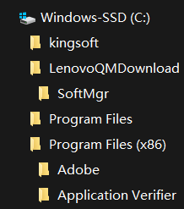
图2-6
或者是QQ等通讯软件的通讯录的“分组”功能，可以将同一类好友分到一组，便于定位和查看，特别是在可能访问对象很多时，这种分组功能的伸缩面板设计非常有必要，所以本系统需要在一张试卷的题目罗列功能中，利用伸缩面板分割不同题型，便于考生作答或教师的编辑，也能减轻浏览超长列表题目的疲劳感，实现后的效果如图2-7：
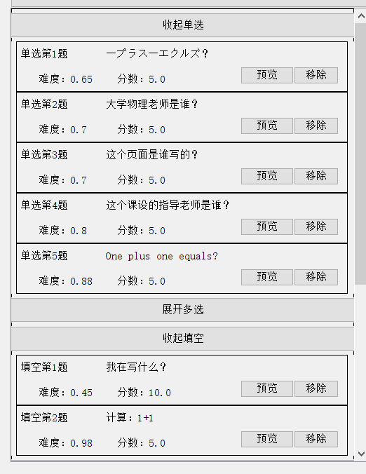
图2-7
然而，swing并没有提供现成的伸缩面板组件，经过长时间的搜索没有合适的解决方案，开发者决定自己用面板和按钮的组合变换模拟实现该功能，预先设想的实现流程图如图2-8：
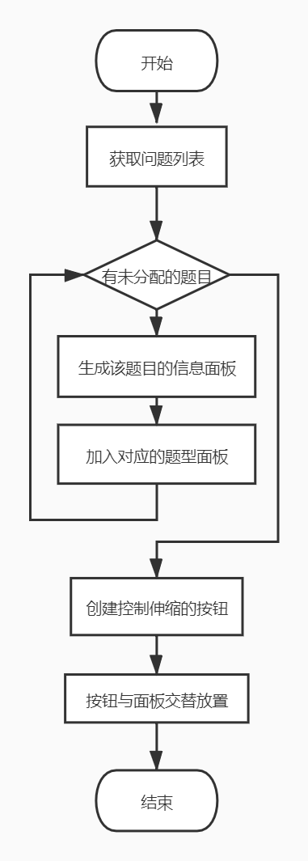
图2-8
每个面板绑定一个按钮，面板的初始状态为展开，面板为展开状态时点击按钮会使面板转化为收缩状态，反之亦反。在图形界面表现收缩或展开状态则需要使用一个流式布局的主面板，加入一个滚动面板中（因为问题通常比较多），需要展开时，将该面板吧状态更新为展开后重新生成该面板，生成该面板的方式就是删除所有组件，再加入所有除收缩状态的面板的组件，就完成了一次展开，收缩操作亦然。此过程中，滚动面板的滚动位置不会改变，使用效果和预想高度一致，代码见4-1。
伸缩面板被应用于三项业务，即组卷、答题和阅卷。

5、计时器
在考生答卷时，需要为考生提供计时，考试时间结束后自动交卷，并在考试时间剩余四分之一时标红时间，警示考生。
由于在设计试卷类的时限参数时以秒为单位，所以采用Java的Timer类时，每秒一跳执行倒计时的方法，并在时间扣为0时交卷，见代码5-1。
使用时，在点击进入考试后、绘制完考试界面前调用该启动计时器的方法即可，见5-2。

6、自动阅卷
本系统中，为了满足“答案设置错误后修改答案”的需求，自动阅卷会在每次打开学生菜单时进行，也就更新了所有答案。这就要求阅卷的封装度较高便于调用。
判断客观题是否正确的充要条件就是两整型答案是否相等，只有此时所有选项都是匹配的。另外，当多选题部分正确时，也可以通过比较各个二进制位比较，与一般习惯相似，部分正确的多选题得分为满分的60%。
客户端发起的自动阅卷方法见代码6-1，此方法将一并返回该答卷的客观题分数，方便在界面直接显示，下同。
服务器直接受理的逻辑见6-2，可见阅卷完毕后返回了该答卷的客观题分数之和（该方法逻辑简单，不展示）。
最终调用的答卷类和答案类中的阅卷方法见6-3和6-4。

7、自动生成试卷与难度系统
需求要求题目与题目集均要有一个难度系数。本系统参考高中历次考试的难度系数，即题目难度系数等于正确率，题目集难度系数等于平均分/总分，那么显然题目集的难度系数等于以分值为权重的各题加权平均数。根据定义，难度系数是一个[0,1]内的实数。
为了满足自动生成试卷的需求，开发人员进行了大量分析，最终在权衡复杂度与更好贴合给定参数中，选择了一种贪心算法。
设想过的方法中，比较可行的有两种：动态规划算法与贪心算法。
其中01背包算法是将该难度系数附近所有题目调出，跑一个动态规划（传统的01背包），令n为调出题目数、s为总分，则单次获得一个列表的时空复杂度均为O(ns)（这是在分值均为整数的情况下，然而实际情况可能出现非整数，此时该复杂度就需要乘以所有出现过的分母的最小公倍数，记为d，即O(nsd)，显然分值为整数时，d为1）。然而，如何确定“附近”的范围？如果不能填充背包则需要适当扩大范围，而难度系数是一个实数，可以调整的精度非常多，令c为调整精度次数，每次调整都需要筛选所有题目，在可能调整次数很大的情况下需要对题库进行排序，令N为题目总数，则排序的复杂度为O(NlogN)，排好序后定位到该难度区间利用二分需要O(logN)的复杂度，则总时间复杂度为O(NlogN+cnsdlogN)，每次选取的n也不同，故n与密度正相关。确定一个恰好的难度范围通常比较困难，特别题库中题目数量少的情况，可能需要很长时间的误差调整才能得到一个恰好的分数、题数、难度系数均合理的题目组合，即会导致复杂度中的c特别大。但题库足够大时，即N特别大，又会出现相同难度系数附近题目密度极大的情况，即导致复杂度中的n特别大。而题库是动态的，不可能为了一个自动组卷功能始终保持在最佳状态（密度合理、数量合适、分数多样以便恰好填充需要的分数），甚至有可能因为题库中题目不足而导致无解，所以放弃一部分数量或分数的精确性，因为教师还可以手动更改，过于精确地生成不是太必要，所以使用另一种复杂度较低的贪心算法是合理的。
一种可行的贪心算法则是优先保证难度接近，然后分数与题数在尽可能多的情况下不超过给定参数。可行的实现是将所有该题型的题目按照难度与给定难度的差的绝对值升序排序（然而不一定正确，由于排除了较高或较低的影响，最终生成的集合的难度系数可能有偏差），时间复杂度O(NlogN)，然后从前往后挑选题目，如果题目和分数尚有空缺供此题加入，则加入此题。显然复杂度为O(N)，总复杂度为O(NlogN+N)。如果不排除较低或较高的影响，则选择题目部分需要O(NlogN)的复杂度（使用二分），总复杂度为O(2NlogN)，大部分情况下均优于动态规划的算法。对于每个题型都是如此，给出服务器端组卷的代码，见代码7-1。

8、统计图绘制
要求给出各成绩段柱状图，显然可以依次绘制矩形然后填色，但经过搜索发现有现成的开源外部库，于是引入了JfreeChart的包进入我的库内，也当做锻炼使用外部库的能力。
使用该库需要生成数据集，然后用构造函数设置各种参数后，还需要对需要显示的数据进行优化，比如中文乱码、需要显示百分比、字体大小等。获取数据的逻辑比较简单，代码直接在8-1中给出。经测试，可以比较正常地显示，而且较直接绘制矩形填色效果美观。

三．关键代码
所有代码对应“二.主要技术难点”中每一节提到的代码片段，均有编号一一对应。

1、外键集合
public String questionsToString(){
if(numOfQuestions==0)return "";
String st=""+questions[0];
for(int i=1;i<numOfQuestions;i++)
st+=","+questions[i];
return st;
}
1-1 数组转字符串
public void stringToQuestions(String st){
questions=new int[50];
numOfQuestions=0;
sizeOfQuestions=50;
Scanner sc=new Scanner(st);
sc.useDelimiter(",");
while (sc.hasNext()){
if(numOfQuestions==sizeOfQuestions)expandQuestions();
questions[numOfQuestions++]=Integer.parseInt(sc.next());
}
}
1-2 字符串转数组
public void addQuestion(int v){
if(numOfQuestions==sizeOfQuestions)expandQuestions();
for(int i=0;i<numOfQuestions;i++)
if(questions[i]==v)return;
questions[numOfQuestions++]=v;
}
private void expandQuestions(){
int[] temp=new int[sizeOfQuestions<<1];
for(int i=0;i<numOfQuestions;i++)
temp[i]=questions[i];
questions=temp;
sizeOfQuestions<<=1;
}
1-3 加入时扩容

2、RPC模式
private Response sendRequest(String method, Class[] argTypes, Object[] args) {
String host = Consts.SERVER_IP;
int port = Consts.SERVER_PORT;
try {
Socket socket = new Socket(host, port);
ObjectOutputStream out = new ObjectOutputStream(socket.getOutputStream());
ObjectInputStream in = new ObjectInputStream(socket.getInputStream());
Request request = new Request(sessionId, method, argTypes, args);
out.writeObject(request);
out.flush();
Response res = (Response) in.readObject();
System.out.println("Response:" + res);
sessionId = res.getSessionId();
socket.close();
return res;
} catch (Exception e) {
e.printStackTrace();
throw new RuntimeException("网络连接故障!", e);
}
}
2-1 客户端发送请求并接收服务端响应
public void listen() throws IOException {
int port = Consts.SERVER_PORT;
ServerSocket serverSocket = new ServerSocket(port);
while (true) {
System.out.println("服务器登陆");
Socket socket = serverSocket.accept();
new Service(socket).start();
}
}
class Service extends Thread {
Socket socket;
public Service(Socket socket) {
this.socket = socket;
}
@Override
public void run() {
try {
ObjectOutputStream out = new ObjectOutputStream(socket.getOutputStream());
ObjectInputStream in = new ObjectInputStream(socket.getInputStream());
processRequest(in, out);
} catch (Exception e) {
e.printStackTrace();
}
}
}
2-2 监听端口，接收客户端请求
public void processRequest(ObjectInputStream in, ObjectOutputStream out)
throws IOException, ClassNotFoundException, SecurityException,
NoSuchMethodException {
Request request = (Request) in.readObject();
String sessionId = request.getSessionId();
if (sessionId == null) {
sessionId = UUID.randomUUID().toString();
ExamService service = new ExamServiceImpl();
serviceMap.put(sessionId, service);
}
ExamService service = serviceMap.get(sessionId);
Class cls = service.getClass();
String methodName = request.getMethod();
Class[] argsTypes = request.getArgsTypes();
Object[] params = request.getArgs();
Method method = cls.getDeclaredMethod(methodName, argsTypes);
// 执行业务方法
Response res;
try {
Object val = method.invoke(service, params);
res = new Response(sessionId, val);
} catch (InvocationTargetException e) {
e.printStackTrace();
BaseException ex = (BaseException) e.getTargetException();
res = new Response(sessionId, ex);
} catch (Exception e) {
e.printStackTrace();
res = new Response(sessionId, e);
}
out.writeObject(res);
out.flush();
}
2-3 处理请求，并传回响应类
public class ServerMain {
public static void main(String[] args) throws Exception{
ExamServiceServer server=new ExamServiceServer();
server.listen();
}
}
2-4 服务端入口
public class ClientMain {
public static void main(String[] args) {
try{
ExamServiceAgentImpl service=new ExamServiceAgentImpl();
ClientContext context=new ClientContext(service);
LoginFrame loginFrame=new LoginFrame(context);
StudentRegisterFrame studentRegisterFrame=new StudentRegisterFrame(context);
TeacherRegisterFrame teacherRegisterFrame=new TeacherRegisterFrame(context);
context.setLoginFrame(loginFrame);
context.setStudentRegisterFrame(studentRegisterFrame);
context.setTeacherRegisterFrame(teacherRegisterFrame);
context.start();
}catch(Exception e){
e.printStackTrace();
}
}
}
2-5 客户端入口
private void fillData(){
List<AnswerSheet> list=context.getCorrected(paper);
double average=0;
for(AnswerSheet sheet:list)average+=context.getSheetScore(sheet);
average/=list.size();
info.setText("id："+paper.getId()+
" 考试名："+paper.getTitle()+
" 总分："+context.getScoreOfType(paper,Consts.TYPE_ALL)+
" 平均分："+average);
tableData=context.getTableData(paper);
if(tableData.length==0){
JOptionPane.showMessageDialog(this,"尚不存在完成考试的学生！");
return;
}
fillTable();
fillChart();
}
2-6 GUI代码调用ClientContext中的方法
public List<AnswerSheet> getCorrected(TestPaper paper){
return service.getCorrected(paper);}
2-7 ClientContext调用代理对象中的方法
public List<AnswerSheet> getCorrected(TestPaper paper) {
Response res=sendRequest("getCorrected",
new Class[]{TestPaper.class},
new Object[]{paper});
if(res.isSuccess())
return (List<AnswerSheet>)res.getValue();
throw new RuntimeException(res.getMessage());
}
2-8 将请求封装为请求类
public List<AnswerSheet> getCorrected(TestPaper paper) {
return paper.getCorrected();
}
2-9 服务端执行的方法
public List<AnswerSheet> getCorrected(){
SheetDAO sheetDAO=new SheetDAO();
List<AnswerSheet> list=new ArrayList<AnswerSheet>();
for(int i=0;i<numOfAnswerSheets;i++){
AnswerSheet sheet=sheetDAO.findById(answerSheets[i]);
if(sheet.getStatus()==Consts.STATE_CORRECTED)list.add(sheet);
}
return list;
}
2-10 最终访问数据库与逻辑的方法

3、自定义异常
public class BaseException extends Exception{
protected int code;
3-1 基异常类实例变量
public static final int ERR_NAME_OR_PASSWORD=114514;
public static final int ERR_EXAM_OVER=1919810;
public static final int ERR_EXAM_NOT_START=129;
public static final int ERR_USER_EXIST=10492;
public static final int ERR_NOT_CORRECTED=1700001;
public static final int ERR_PASSWORD_NOT_MATCH=19491001;
3-2 错误代码
public class NameOrPasswordException extends BaseException {
public NameOrPasswordException() {
super();
code = Consts.ERR_NAME_OR_PASSWORD;
}
public NameOrPasswordException(String message) {
super(message);
code = Consts.ERR_NAME_OR_PASSWORD;
}
}
3-3 NameOrPasswordException
public User login(String id, String password, boolean isStudent) throws NameOrPasswordException {
UserDAO userDAO=new UserDAO();
User u=userDAO.findById(id);
if(u==null||u.isStudent()!=isStudent)throw new NameOrPasswordException();
if(u.getPassword().equals(password))return user=u;
throw new NameOrPasswordException();
}
3-4 服务器中的登录方法
public Response(String sid, BaseException e){
state=e.getCode();
sessionId=sid;
message=e.getMessage();
}
3-5 包含自定义异常类参数的构造方法
public User login(String id, String password, boolean isStudent) throws NameOrPasswordException {
Response res=sendRequest("login",
new Class[] { String.class,String.class,boolean.class },
new Object[] { id, password,isStudent });
if (res.isSuccess())
return (User) res.getValue();
if (res.getState() == Consts.ERR_NAME_OR_PASSWORD)
throw new NameOrPasswordException(res.getMessage());
throw new RuntimeException(res.getMessage());
}
3-6 抛出密码错误的异常
try {
user = service.login(id, pwd, isStudent);
loginFrame.setVisible(false);
setUser(user);
if(isStudent) {
studentMenuFrame=new StudentMenuFrame(this);
setStudentMenuFrame(studentMenuFrame);
studentMenuFrame.showView();
}else{
teacherMenuFrame=new TeacherMenuFrame(this);
questionBaseFrame=new QuestionBaseFrame(this);
setTeacherMenuFrame(teacherMenuFrame);
setQuestionBaseFrame(questionBaseFrame);
questionBaseFrame.setVisible(false);
teacherMenuFrame.showView();
}
} catch (NameOrPasswordException e) {
e.printStackTrace();
JOptionPane.showMessageDialog(loginFrame, "用户名或密码错误！");
}
3-7 上下文捕获该异常

4、伸缩面板
class PaperQuestionPanel extends JPanel{
private JFrame thisFrame;
private ClientContext context;
private ArrangedQuestion[] questions;
private JPanel type[];
private JButton typeButton[];
private int y[],status[];
List<Question> list;
public PaperQuestionPanel(JFrame thisFrame,ClientContext context){
this.thisFrame=thisFrame; this.context=context;
this.setLayout(new FlowLayout());
this.setBorder(BorderFactory.createLineBorder(Color.black));
}
public PaperQuestionPanel(JFrame thisFrame,ClientContext context,TestPaper paper){
this(thisFrame,context);
this.setPreferredSize(new Dimension(WW(7),HH(2*paper.getNumOfQuestions()+5)));
questions=new ArrangedQuestion[paper.getNumOfQuestions()];
type=new JPanel[4]; y=new int[4]; typeButton=new JButton[4]; status=new int[4];
for(int i=0;i<4;i++) {
type[i] = new JPanel();
type[i].setPreferredSize(new Dimension(WW(7.8), HH(2*context.getNumOfType(paper, i+1))));
type[i].setLayout(null);
String tpe="";switch (i+1){
case Consts.TYPE_FILL_BLANK:
tpe="收起填空";
break;
case Consts.TYPE_MULTI_CHOICE:
tpe="收起多选";
break;
case Consts.TYPE_SHORT_ANS:
tpe="收起简答";
break;
case Consts.TYPE_SINGLE_CHOICE:
tpe="收起单选";
break;
}
typeButton[i]=new JButton(tpe);
typeButton[i].setPreferredSize(new Dimension(WW(8),HH(1)));
int finalI = i;
typeButton[i].addActionListener(new ActionListener() {public void actionPerformed(ActionEvent e) {
if(status[finalI]==0){
fold(finalI);
typeButton[finalI].setText("展开"+typeButton[finalI].getText().substring(2));
}else {
extend(finalI);
typeButton[finalI].setText("收起"+typeButton[finalI].getText().substring(2));
}}});
}
this.list=context.getQuestions(paper);
int i=0;
for(Question q:list){
//System.out.println(i);
questions[i]=new ArrangedQuestion(q,y[q.getQuestionType()-1], new ActionListener() {
public void actionPerformed(ActionEvent e) {
showQuestion(q.getId());
}}, new ActionListener() {
public void actionPerformed(ActionEvent e) {
removeQuestion(q.getId());}});
type[q.getQuestionType()-1].add(questions[i++]);
y[q.getQuestionType()-1]+=HH(2);
}
for(i=0;i<4;i++){
this.add(typeButton[i]);
this.add(type[i]);
}
}
private void fold(int type){
status[type]=1;
this.removeAll();
for(int i=0;i<4;i++){
this.add(typeButton[i]);
if(status[i]==0)this.add(this.type[i]);
}
thisFrame.repaint();
thisFrame.setVisible(true);
}
private void extend(int type){
status[type]=0;
this.removeAll();
for(int i=0;i<4;i++){
this.add(typeButton[i]);
if(status[i]==0)this.add(this.type[i]);
}
thisFrame.repaint();
thisFrame.setVisible(true);
}
class ArrangedQuestion extends JPanel{
private Question q;
JLabel id,title,diff,type,score;
JButton edit,remove;
public ArrangedQuestion(Question q,int y,ActionListener editListener,ActionListener removeListener){
this.q=q;
this.setLayout(null);
this.setBounds(0,y,WW(7.4),HH(2));
this.setLocation(WW(0.2),y);
//this.setPreferredSize(new Dimension(WW(7.6),HH(2)));
this.setBorder(BorderFactory.createLineBorder(Color.black));
this.title=new JLabel(q.getTitle());
this.title.setBounds(WW(2),0,WW(6),HH(1));
this.add(this.title);
this.diff=new JLabel("难度："+q.getDifficulty());
this.diff.setBounds(WW(0.5),HH(1),WW(1.5),HH(1));
this.add(this.diff);
this.score=new JLabel("分数："+q.getScore());
this.score.setBounds(WW(2.25),HH(1),WW(1.5),HH(1));
this.add(this.score);
String tpe="";
switch (q.getQuestionType()){
case Consts.TYPE_FILL_BLANK:
tpe="填空";
break;
case Consts.TYPE_MULTI_CHOICE:
tpe="多选";
break;
case Consts.TYPE_SHORT_ANS:
tpe="简答";
break;
case Consts.TYPE_SINGLE_CHOICE:
tpe="单选";
break;
}
/*this.type=new JLabel(tpe);
this.type.setBounds(WW(4),HH(1),WW(2),HH(1));
this.add(this.type);*/
this.id=new JLabel(tpe+"第"+(y/HH(2)+1)+"题");
this.id.setBounds(WW(0.1),0,WW(2),HH(1));
this.add(this.id);
this.edit=new JButton("预览");
this.edit.setBounds(WW(5),HH(1),WW(1.2),HH(0.7));
this.edit.addActionListener(editListener);
this.add(this.edit);
this.remove=new JButton("移除");
this.remove.setBounds(WW(6.2),HH(1),WW(1),HH(0.7));
this.remove.addActionListener(removeListener);
this.add(remove);
}
public Question getQ(){return q;}
}
}
4-1 伸缩面板

5、计时器
public void startTimer(){
timer.schedule(new TimerTask(){public void run() {
timeLeft--;
paperInfoPanel.updateParas();
if(timeLeft<=0){timer.cancel();context.submit();}
}},0,1000);
}
5-1 启动计时器
private void fillData(){
for(int i=1;i<=4;i++)left[i]=context.getNumOfType(paper,i);
timeLeft=paper.getTimeLimit();
startTimer();
refreshPaper();
}
5-2 渲染时启动

6、自动阅卷
public double autoCorrect(int paperId,int id){
getToCorrect(findPaper(paperId));
return service.autoCorrect(id);
}
6-1 客户端发起阅卷
public double autoCorrect(int id) {
SheetDAO sheetDAO=new SheetDAO();
AnswerSheet sheet=sheetDAO.findById(id);
sheet.autoCorrect();
return sheet.getScoreOfCertainType(Consts.TYPE_SINGLE_CHOICE)+sheet.getScoreOfCertainType(Consts.TYPE_MULTI_CHOICE);
}
6-2 服务器直接受理
public void autoCorrect(){
AnswerDAO answerDAO=new AnswerDAO();
for(int i=0;i<numOfAnswers;i++)
answerDAO.findById(answers[i]).autoCorrect();
}
6-3 答卷类中的自动阅卷方法
boolean autoCorrect(){
QuestionDAO questionDAO=new QuestionDAO();
Question question=questionDAO.findById(questionId);
if(question.isChoice()){
score=(objAnswer==question.getObjAnswer())?question.getScore():0.0;
if(question.getQuestionType()== Consts.TYPE_MULTI_CHOICE&&score==0.0&&objAnswer!=0){
int a=question.getObjAnswer(),b=objAnswer,flag=0;
while(b>0){
if(b%2==1&&a%2==0){flag=1;break;}
b>>=1; a>>=1;
}
if(flag==0)score=question.getScore()*0.6;
}
isCorrected=true;
AnswerDAO answerDAO=new AnswerDAO();
answerDAO.update(this,id);
}
return question.isChoice();
}
6-4 答案类中自动自动批阅单个答案的方法

7、自动生成试卷与难度系统
public TestPaper generatePaper(int numOfSingle, int numOfMulti, int numOfFill, int numOfShort, double scoreOfSingle, double scoreOfMulti, double scoreOfFill, double scoreOfShort,double diff) {
Comparator<Question> comparator=new Comparator<Question>() {
public int compare(Question o1, Question o2) {
return Math.abs(o1.getDifficulty()-diff)-Math.abs(o2.getDifficulty()-diff)<0?-1:1;
}};
List<Question> list=new ArrayList<>();
TestPaper paper=new TestPaper(0,"",0,0);
QuestionDAO questionDAO=new QuestionDAO();
list=questionDAO.findByType(Consts.TYPE_SINGLE_CHOICE);
list.sort(comparator);
for(Question q:list){
if(numOfSingle<=0||scoreOfSingle<=0)break;
if(q.getScore()<=scoreOfSingle){
paper.addQuestion(q.getId());
numOfSingle--;
scoreOfSingle-=q.getScore();
}
}
list.clear();
list=questionDAO.findByType(Consts.TYPE_MULTI_CHOICE);
list.sort(comparator);
for(Question q:list){
if(numOfMulti<=0||scoreOfMulti<=0)break;
if(q.getScore()<=scoreOfMulti){
paper.addQuestion(q.getId());
numOfMulti--;
scoreOfMulti-=q.getScore();
}
}
list.clear();
list=questionDAO.findByType(Consts.TYPE_FILL_BLANK);
list.sort(comparator);
for(
Question q:list){
if(numOfFill<=0||scoreOfFill<=0)break;
if(q.getScore()<=scoreOfFill){
paper.addQuestion(q.getId());
numOfFill--;
scoreOfFill-=q.getScore();
}
}
list.clear();
list=questionDAO.findByType(Consts.TYPE_SHORT_ANS);
list.sort(comparator);
for(
Question q:list){
if(numOfShort<=0||scoreOfShort<=0)break;
if(q.getScore()<=scoreOfShort){
paper.addQuestion(q.getId());
numOfShort--;
scoreOfShort-=q.getScore();
}
}
list.clear();
return paper;
}
7-1 自动生成试卷

8、统计图绘制
private void fillChart(){
DefaultCategoryDataset dataset=new DefaultCategoryDataset();
List<AnswerSheet> list=context.getCorrected(paper);
int[] range=new int[10];
double fullMark=context.getScoreOfType(paper,Consts.TYPE_ALL);
for(AnswerSheet sheet:list){
double score=context.getSheetScore(sheet);
for(int i=9;i>=0;i--)
if(score*10>=(i)*fullMark&&score*10<=(i+1)*fullMark){range[i]++;break;}
}
int allNum=list.size();
for(int i=0;i<10;i++)
dataset.addValue((double)range[i]/allNum,"",(i*10)+"%~"+((i+1)*10)+"%");
StandardChartTheme standardChartTheme = new StandardChartTheme("CN");
standardChartTheme.setExtraLargeFont(new Font("宋书", Font.BOLD, 10));
standardChartTheme.setRegularFont(new Font("宋书", Font.PLAIN, 10));
standardChartTheme.setLargeFont(new Font("宋书", Font.PLAIN, 10));
ChartFactory.setChartTheme(standardChartTheme);
JFreeChart chart= ChartFactory.createBarChart3D("各分数段成绩统计","分数段","人数",
dataset, PlotOrientation.VERTICAL,false,false,false);
CategoryPlot plot = chart.getCategoryPlot();
ValueAxis numAxis = plot.getRangeAxis();
numAxis.setVisible(false);
BarRenderer3D renderer = new BarRenderer3D();
//renderer.setItemLabelGenerator(new StandardCategoryItemLabelGenerator());
renderer.setItemLabelGenerator(new StandardCategoryItemLabelGenerator("{2}" ,
DecimalFormat.getPercentInstance()));
renderer.setItemLabelFont(new Font( "黑体 ",Font.PLAIN,10));
renderer.setItemLabelsVisible(true);
renderer.setBasePositiveItemLabelPosition(new ItemLabelPosition(ItemLabelAnchor.OUTSIDE12, TextAnchor.CENTER_LEFT));
plot.setRenderer(renderer);
ChartPanel chartPane=new ChartPanel(chart);
chartPane.setBounds(0,0,WW(17),HH(25));
chartPanel.add(chartPane);
}
8-1 绘制统计图

